**Unidad 1: Gestión de Procesos de Negocios**

La gestión de procesos de negocios ha recibido la atención recientemente tanto en administración de empresas como en comunidades de la informática.

* La gente en administración de empresas se interesa en mejorar las operaciones de las empresas: el aumento de la satisfacción del cliente, reducción de costos del negocio y el establecimiento de nuevos productos y servicios.
* La comunidad del software está interesada en el suministro de sistemas robustos y escalables para administrar todos los procesos de negocios de la empresa: manejo de información compleja, integración de los sistemas de información existentes, simulación y monitoreo.

Gestión de procesos de negocio

* GPN es una estrategia para administrar y mejorar el desempeño de los negocios.
* Combina una metodología de mejores prácticas con una solución de tecnología integrada.
* Es la optimización continua de los procesos de negocio en un ciclo cerrado de modelado, ejecución y evaluación.
* Busca satisfacer un ciclo de vida impulsado por los objetivos de la empresa.
* Brinda un lenguaje común para alcanzar los objetivos individuales de las empresas. Además de mayor compatibilidad entre las actividades de la empresa y sus sistemas.

Proceso

* “…Una colección de actividades que toman uno o más tipos de entradas y crean una salida que es de valor al cliente”- Michael Hammer and James Champy (1993)
* “Conjunto de actividades mutuamente relacionadas o que interactúan, las cuales transforman elementos de entrada en resultados” – ISO 9000
* “Una tarea corresponde a una actividad conducida por una persona o un grupo de personas, mientras que un proceso de negocio corresponde a un conjunto de actividades que, como un todo, crean valor para el cliente externo. “ - Hammer (1996)
* “…Un proceso es un conjunto de actividades estructuradas y medibles, diseñadas para producir una salida específica para un cliente o mercado. Esto implica un fuerte énfasis en cómo el trabajo es realizado dentro de la organización, en lugar de qué se produce. De esta manera, un proceso es un ordenamiento específico de actividades de trabajo a través del tiempo y lugar, con un comienzo, un fin, y entradas y salidas claramente identificadas” - Davenport (1992)

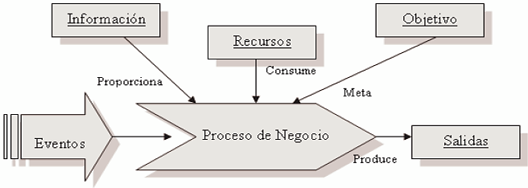

Negocio - Empresas

Ocupación, trabajo o quehacer que se realiza con fines lucrativos.

Cuando la actividad de los negocios se desarrolla de modo formal y con un cierto volumen, se suelen crear empresas. Una empresa es una unidad económico-social, compuesta por elementos humanos, técnicos y materiales, cuyo objetivo es obtener utilidades a través de la participación en el mercado de bienes y servicios.

Proceso de Negocio

* Un proceso de negocio es un conjunto de actividades ordenadas e interrelacionadas, realizadas con el propósito de alcanzar una meta organizacional de negocio.
* Define la estructura del flujo de trabajo de una organización y establece el flujo de control de las actividades.
* Actividad de un proceso: es un paso atómico del mismo (conjunto de acciones indivisibles).
* Describe un conjunto ordenado de actividades atómicas o compuestas (subprocesos) que definen la forma de trabajo de la organización.
* Puede ser medible en términos de métricas e indicadores asociados a sus metas de negocio.
* Basado en casos (instancias)
* Colección de actividades:
  + Estructuradas
  + Medibles
  + Ordenadas
  + Interrelacionadas
  + Con comienzo y fin
* Diseñadas para producir una salida:
  + De valor para el cliente
  + De mercado
  + Meta organizacional de negocio
* Fuerte énfasis en cómo se hace el trabajo:
  + Personas
  + Aplicaciones

Ciclo de Vida

* **Modelamiento de los Procesos de Negocio**: se crea o modela un proceso de negocio. “Analista de Negocios”.
* **Implementación**: Se integran los componentes necesarios para implementar el proceso. “Ingeniero de TI”.
* **Ejecución de Procesos**: se utiliza el proceso desarrollado previamente. “Participantes del proceso”.
* **Control y Gestión**: se da seguimiento a los procesos, y donde se analiza la información de su ejecución. “Supervisores, y la Gerencia”.

**Gestión de Procesos de Negocio**

La aplicación de métodos, técnicas y software para dar soporte al diseño, ejecución, control y análisis de procesos de negocio que involucran personas, organizaciones, aplicaciones, documentos y otras fuentes de información.

El negocio: la dimensión de valor

Creación de valor tanto para los clientes como para los “stakeholders” (interesados en la buena marcha de la empresa como empleados, accionistas, proveedores, etcétera).

El proceso: la dimensión de transformación

Los procesos operacionales transforman los recursos y materiales en productos o servicios para clientes y consumidores finales. Esta “transformación” es el modo en que funciona un negocio.

La gestión: la dimensión de capacitación

La gestión pone a las personas y a los sistemas en movimiento y empuja a los procesos a la acción en pos de los fines y objetivos del negocio.

Ventajas de la utilización de GPN

* Organización centrada en procesos.
* Análisis, diseño y mejora continua de los procesos de negocio.
* Implica más que un proyecto de desarrollo de software o de IT.
* Estrategia de mejoramiento continuo.
* Procesos de negocio desde punto de vista tecnológico y punto de vista de negocio.
* Alineación de los sistemas de información con los procesos de negocio de la organización.

Ciclo de Vida y Herramientas

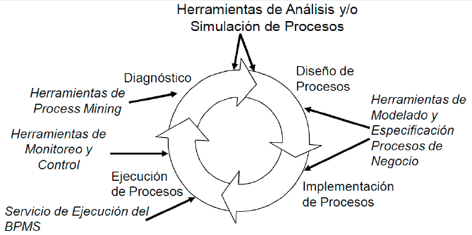

**Enfoque metodológico para la gestión de procesos de negocios**

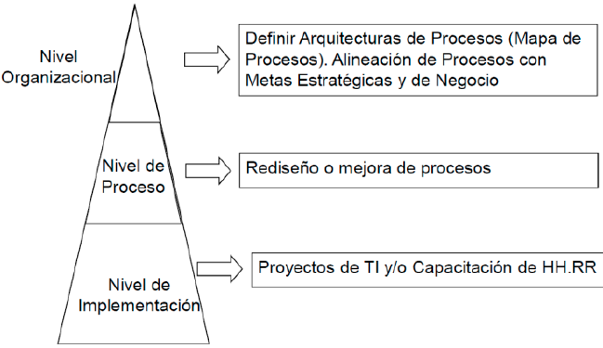

**Nivel organizacional**

Definir arquitecturas de procesos:

* Entender la organización actual.
* Identificar los macro procesos o **cadenas de valor** y sus objetivos estratégicos a alcanzar.
  + Cadena de valor: Colección de todas las actividades/procesos que son ejecutadas para diseñar, producir, vender, entregar, y dar soporte a una línea de producto. Organiza el trabajo que una empresa realiza para lograr sus objetivos de negocio.
* Identificar y relacionar los procesos involucrados en cada cadena de valor.
* Definir la Arquitectura de Procesos de las cadenas de valor.
* Para cada proceso:

1. Identificar y definir responsables del mismo.
2. Definir medidas de rendimiento asociadas a objetivos a alcanzar en la gestión de dicho proceso.
3. Identificar los problemas asociados a los procesos.

Para cada cadena de valor identificada definir la Arquitectura de Procesos:

* Identificación de los procesos operativos de la cadena de valor.
* Definición de jerarquía de procesos operativos.
* Identificación de los procesos de soporte y de gestión.
* Determinación del responsable de la gestión de cada proceso.
* Definición de los principales recursos (de TI y Humanos) vinculados a los procesos.
* Identificación de los principales problemas de los procesos.

**Nivel de proceso**

Rediseño o mejora de Procesos:

* Definir un Proyecto de Rediseño de un Proceso específico.
* Analizar el Proceso.
* Rediseñar el Proceso.
* Implementar el Proceso Rediseñado.
* Asignación de Proyectos de Tecnologías de Información al departamento de IT para el desarrollo e implementación de los procesos.

**Unidad 2: Sistemas de Información Orientados a Procesos**

Un desafío importante que enfrentan las organizaciones en la actualidad es transformar ideas y conceptos en productos y servicios a un ritmo cada vez mayor.

Internet posibilita la explotación de sinergias entre empresas integrando sus procesos en configuraciones de organización virtual.

Genera nuevas tendencias en el desarrollo de sistemas de información.

Tendencias en Sistemas de Información: desde programación a Integración

* Actualmente existen gran cantidad de aplicaciones para diversas tareas.
* Surge la necesidad de una vista global de la operación de los sistemas de información.
* El desafío es interconectar y orquestar distintas piezas de software en lugar de programar módulos individuales.

Tendencias en Sistemas de Información: de orientación a datos a orientación a procesos

* En los ’70 y ’80 el foco de IT era almacenar, recuperar y mostrar información.
* El modelado de datos, era el punto de partida para construir sistemas de información.
* La lógica de los procesos de negocios, se encontraba implícita en diversas aplicaciones y procedimientos manuales.
  + Desventajas:
    - Dificulta la optimización y adaptación a los procesos de negocios.
    - Los procesos deben ajustarse a los sistemas de información.
    - Se introducen ineficiencias, pasos redundantes, operaciones secuenciales…
* En los ’90 técnicas como reingeniería de procesos de negocio provocaron un incremento en el enfoque de procesos.

Tendencias en Sistemas de Información: desde diseño a rediseño y reuso

Hoy en día, se requiere que los sistemas de información se ajusten más rápido a los cambios en las organizaciones.

* Pocos sistemas se crean desde cero.
* Tendencia continua al reuso y composición de software.
* Enfoques que permiten adaptar rápidamente software existente, por ejemplo, MDA.

**SIOP: Sistemas de Información Orientados a Procesos**

Es un sistema de software que administra y ejecuta procesos operacionales que involucran personas, aplicaciones y fuentes de información basándose en modelos de procesos.

* Un modelo representa la estructura de un proceso (actividades, flujos y recursos).
* Los modelos se representan en algún lenguaje visual (BPMN: Business Projects Model Notation).
* Los modelos se instancian muchas veces, cada instancia es única y se maneja de una manera predefinida.

La idea Principal

* Separación de la lógica de las aplicaciones de la lógica del proceso.
* Administrar de manera explícita la lógica de procesos de negocios.

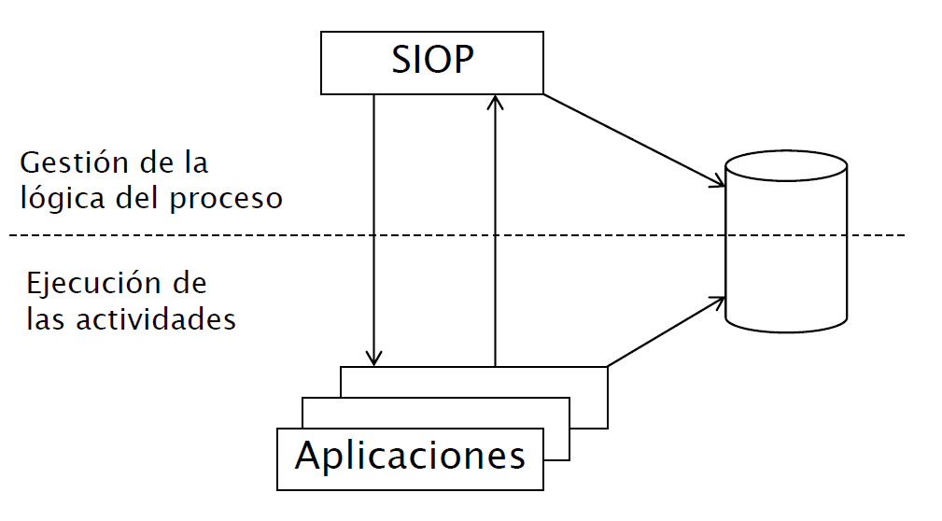

Ventajas de SIOP

* El uso explícito de modelos de procesos facilita la comunicación entre analistas de negocios y personal de IT.
* Permiten cambiar los procesos de negocio modificando solamente los modelos, sin necesidad de recodificar las aplicaciones.
* La representación explícita de los procesos permite:
  + Que los mismos puedan ser ejecutados y automatizados a través de un sistema de información.
  + Un soporte de gestión en el nivel de (re)diseño (simulación y análisis).
  + El control y monitoreo de los procesos y recursos.

SIOP – Historia

* **1970 - 1980:** Sistemas de información de oficinas. Redes de Petri.

Problemas: falta de tecnología y las organizaciones se centraban en las tareas individuales

* **1990 - 2000:** Sistemas de gestión de Workflows.

Surge el concepto de Business Process Reingineering.

Herramientas para Modelado y Análisis de procesos de Negocios.

Plataformas AEI (Enterprise Application Integration).

* **2000:** Sistemas de gestión de Procesos de Negocios.

Plataformas Business to Business

Desarrollo de SIOPs

Alternativas:

* Desarrollar un sistema de soporte de procesos específico.
* Cubre las necesidades de la organización
* Alta inversión inicial
* Puede no ser escalable
* Configurar un sistema genérico.
* La organización solo configura el sistema de acuerdo a sus necesidades

Clasificación de SIOP

1. 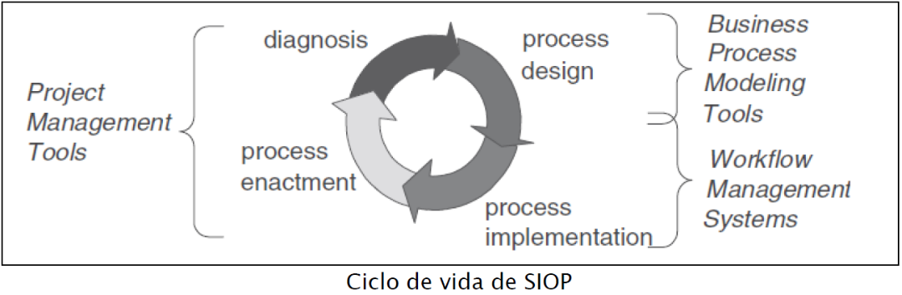Diseño vs Implementación

* **BPMT**: proveen herramientas de simulación, análisis de datos y una interfaz gráfica para editar los procesos.
* **WMS**: proveen un motor de ejecución y una manera de soportar la implementación.
* **PMT**: Provee todo, pero generalmente, están enfocados en un dominio de problema específico.

1. Personas vs Aplicaciones de Software

* Procesos Persona a Persona:
  + Los participantes son principalmente personas
  + Tareas no automatizables que requiere la intervención humana
  + Ej: Gestión de proyectos, Seguimientos de trabajos
* Procesos Aplicación a Aplicación:
  + Solamente involucran tareas ejecutadas por sistemas de software
  + Se aplican a sistemas distribuidos
  + Ej: Plataformas EAI, Orquestar WebServices
* Procesos Persona a Aplicación:
  + Involucra personas y tareas automatizadas
  + Soporte para que personas y aplicaciones trabajen de manera integrada
  + Ej: Sistemas de gestión de Workflows

1. Estructurados vs Desestructurados

* No estructurado
  + No existe un modelo de proceso asociado
  + Ej: Herramientas groupware
* Estructurado ad hoc
  + Definido a priori pero ejecutado una vez o pocas veces antes de ser
  + descartado o modificado
  + Ej: Gestión de proyectos
* Débilmente estructurado
  + Modelo de proceso definida a priori con un conjunto de restricciones
  + Adaptación a excepciones
  + Ej: Sistemas de gestión de workflows flexibles
* Fuertemente estructurado
  + La ejecución del proceso sigue el modelo de proceso definido a priori
  + Ej: Sistema de gestión de workflows

1. Intra-Organizacional vs Inter-Organizacional

* Intra-Organizacional
  + Son los tradicionales
  + Involucran personas y aplicaciones dentro de una organización
* Inter-Organizacional
  + Involucran personas y aplicaciones, de diferentes
  + empresas
  + Nuevas tendencias en tecnologías para SIOPs:
    - Estándares B2B
    - Composición de servicios web
    - Arquitecturas orientadas a servicios

Distintos tipos de SIOPs de acuerdo a la clasificación en cuanto a la estructura y la naturaleza de los participantes involucrados:

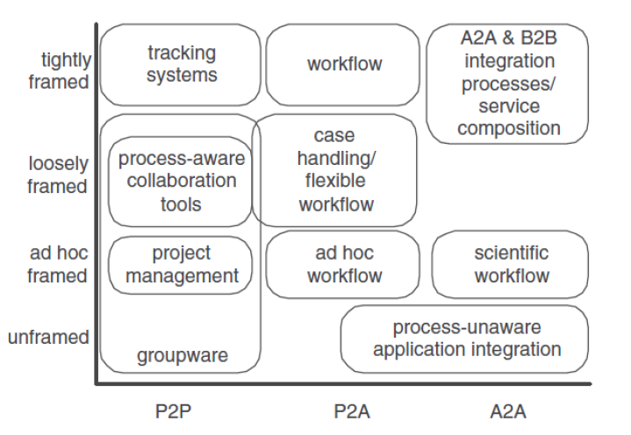

**Automatización de Procesos y Workflows**

“Las empresas a menudo fallan al no comprender que su efectividad puede mejorar drásticamente si los procesos que soportan están bien gestionados y automatizados” - Michael Hammer

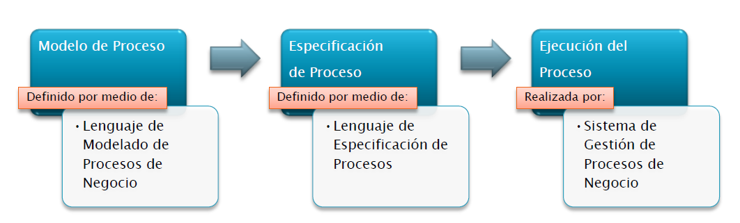

Workflows

“Automatización de un proceso de negocio, en todo o en parte, por la cual los documentos, información o las tareas, son pasados desde un participante a otro para su ejecución, de acuerdo a un conjunto de reglas de procedimiento.” - Workflow Management Coalition, 1995.

“…Workflow es un conjunto de actividades que abarca la ejecución coordinada de múltiples tareas desarrolladas por diferentes entidades procesadoras para llegar a un objetivo común...” - Rusin&Seth, 1993.

|  |  |
| --- | --- |
| Automatización | Tecnología que automatiza aspectos del proceso de negocio. |
| Proceso de Negocio | Conjunto de actividades, dentro de un contexto en una Organización, definidas con Roles y Relaciones, que persiguen un objetivo de valor. Proceso de Negocio |
| Documentos, Datos, Tareas | Elementos que se distribuyen entre los participantes que actúan en el WorkFlow. Documentos, Datos, Tareas |
| Participantes | Pueden ser Automáticos (programas) o Manuales (Personas, Roles o Grupos de Usuarios) |
| Actividades | Son las que hacen los participantes para lograr el objetivo del negocio. |
| Reglas | Son las que rigen el proceso automatizado |

Especificación de Proceso (Especificación de Workflow)

Representación de un proceso de negocio en un formato que puede ser interpretado por un sistema de gestión de procesos de negocio para dar soporte a la ejecución del proceso.

Consta de:

* Una red de actividades y sus relaciones de precedencia.
* Información acerca del flujo de control del proceso (ruteo de las actividades).
* Información acerca de los participantes, datos, las aplicaciones asociadas, etc., de cada una de las actividades.

Gestión de Workflow

Es la coordinación, comunicación y control de actividades realizadas por personas y a través de aplicaciones, en el contexto de procesos de negocio; a través de la ejecución de un sistema, en donde la ejecución de las actividades está controlada por una representación ejecutable de los procesos de negocio.

Propósito: soportar el ruteo de actividades en una organización tal que el trabajo sea realizado eficientemente en el momento correcto, por la persona correcta y con la herramienta de software correcta. Esto es la Estructura del Proceso.

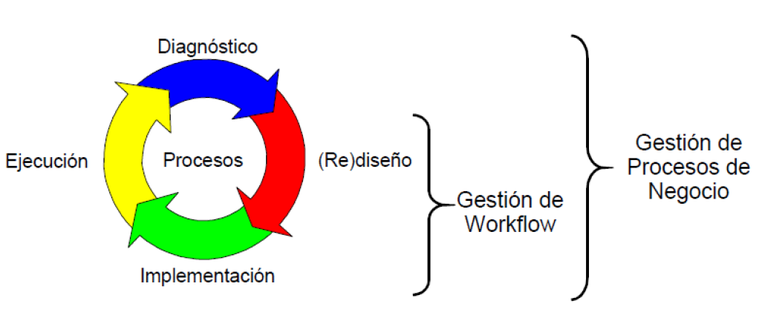

Sistemas de Gestión de Workflows

* Es un sistema que define, crea y gestiona la ejecución de workflows a través del uso de software.
* Se ejecuta en una o varias máquinas de workflow.
* Es capaz de interpretar definiciones de procesos, interactuar con participantes del workflow y, donde sea requerido, invocar herramientas y aplicaciones de Tecnología de Información.

Sistemas de Gestión de Procesos de Negocio (Business Process Management Systems – BPMSs)

* Conjunto de herramientas que proveen soporte para la definición, ejecución, control y monitoreo de los procesos de workflow o de negocio.
* Sistemas que soportan procesos Persona-a-Aplicación y procesos Aplicación-a-Aplicación.
* Un sistema de software genérico que es dirigido por modelos explícitos de procesos para ejecutar y gestionar procesos de negocio.

Actividad/Tarea/Paso

Es la descripción de un trabajo que representa un paso lógico (atómico) dentro de un proceso que puede ser realizado por un **actor** (una persona con un **rol** dado) y/o por una **aplicación**.

* Un conjunto lógicamente relacionado de acciones u operaciones
* Un proceso computacional
* Una colección de eventos

Ejemplos: llenar una factura, verificar stocks, despachar una orden, enviar factura, recibir pago de orden, cargar denuncia de un siniestro.

Caso/Instancia de Proceso/Workflow

Un caso o instancia de proceso hace referencia a la “cosa” (producto, información o servicio) a ser procesada siguiendo la definición del proceso: el siniestro nro. 3468, la orden nro. 21.

* Representa una ejecución específica del proceso.
* Cada instancia es controlada independientemente y mantiene su propio estado de la ejecución del proceso

El **estado** del caso o instancia está determinado por:

* Variables de instancia del proceso: valor que poseen los atributos del proceso que son utilizados para el ruteo de las actividades.
* Condiciones sobre la estructura del proceso: dependencias entre actividades, actividades ejecutadas y habilitadas.

Ciclo de Vida de la Instancia de un Proceso/Workflow

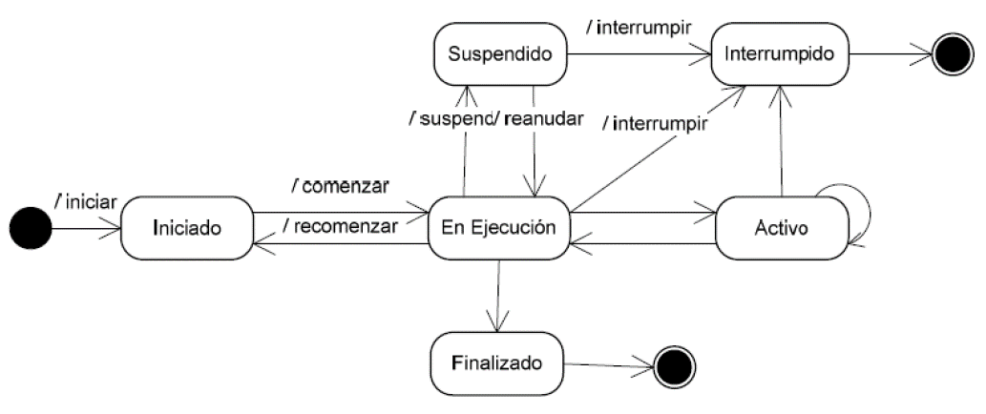

Instancia de una Actividad

Es la ejecución de una actividad en un caso o instancia de proceso/workflow específica.

Ciclo de Vida de la Instancia de una Actividad

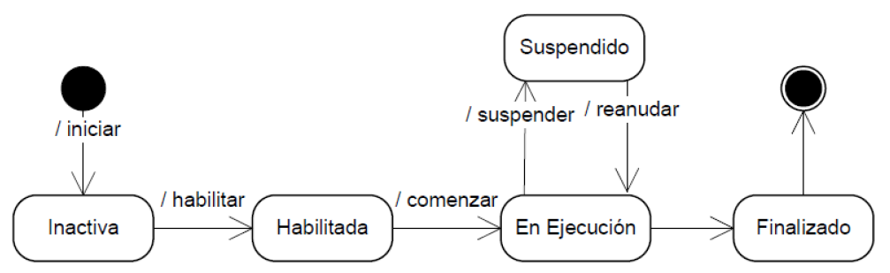

Ítem de Trabajo (Work Item)

Representa el trabajo a ser realizado por un participante del workflow en el contexto de una actividad dentro de una instancia de un proceso/workflow

* Representa que una actividad está lista o habilitada para ser ejecutada por un participante específico.

Lista de Trabajos (Worklist)

Es una lista de ítems de trabajo asociados con un participante del workflow (o con un grupo de participantes).

Recursos

* Software o Hardware
* Persona (Participante del Workflow)
  + Ejecuta el trabajo representado por una instancia de una actividad del workflow.
  + Desempeña un rol de la organización, si el recurso está basado en las capacidades de los miembros de la organización.
  + Forman parte de una unidad organizacional, si el recurso está basado en la estructura de la organización.

Asignación de actividades a recursos (Personas)

* **Actividad**: Un paso lógico que puede ser ejecutado en diferentes instancias o casos de un workflow.
* **Ítem de trabajo** = actividad + caso: Un paso lógico que puede ser ejecutado en un caso de un workflow.
* **Instancia de Actividad** = actividad + caso + recurso: La ejecución de una actividad en un caso de un workflow.

Relaciones entre conceptos

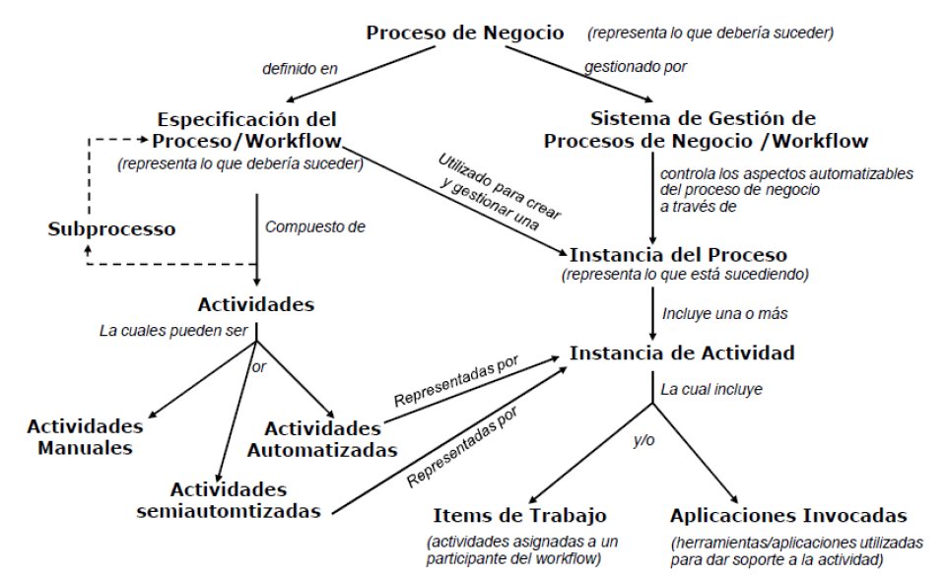

Gestión de Recursos en Gestión de Workflows

Las actividades de un workflow que soporta un proceso de negocio son llevadas a cabo por los recursos humanos o técnicos.

Los recursos humanos se clasifican típicamente según:

* **Rol:** clasificación basada en qué puede hacer un recurso.
* **Grupo** (departamento, equipo, unidad organizacional): clasificación basada en la estructura de la organización.

**Modelos de Recursos:** son definidos en forma separada de los modelos de workflows.

Ejemplo: proceso de negocio de Gestión de Reclamos.

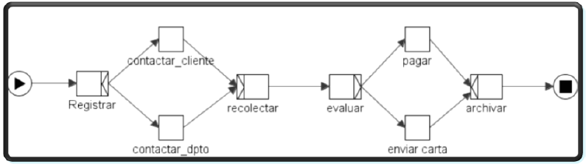

|  |  |  |
| --- | --- | --- |
| Actividad | Rol | Dpto |
| Registrar - - | - | - |
| Contactar_cliente | Empleado | Reclamos |
| Contactar_dpto | Empleado | Reclamos |
| Recolectar | - | - |
| Evaluar | Evaluador | Reclamos |
| Pagar | Empleado | Finanzas |
| Enviar Carta | Empleado | Reclamos |
| Archivar | - | - |

Modelo de Recursos

|  |  |  |
| --- | --- | --- |
| Recursos | Rol | Dpto |
| Pablo | Pablo Empleado | Reclamos |
| Roberto | Roberto Empleado | Reclamos |
| Verónica | Verónica Empleado | Finanzas |
| Pedro | Pedro Empleado | Finanzas |
| María | María Empleado | Reclamos |

Instancias en ejecución del proceso “gestión de reclamos gestionados por un BPMS”

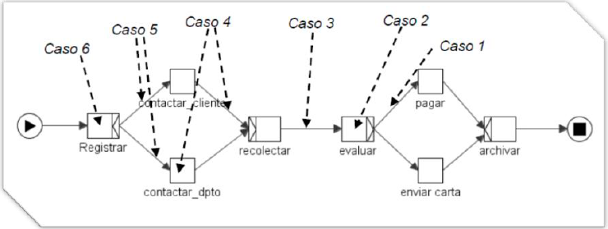

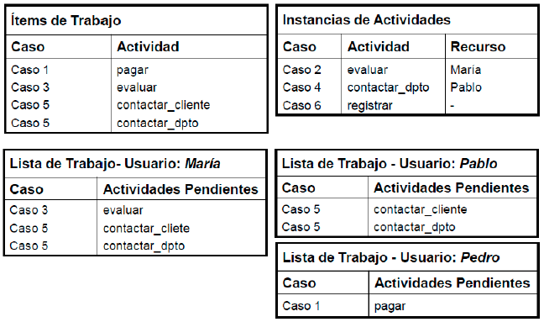

Asignación de un ítem de trabajo a un recurso (creación de la instancia de actividad)

La máquina de workflow tiene que decidir:

* El orden en que se crean los ítems de trabajo: FIFO, LIFO, SPT, EDD, por prioridad.
* Cómo asignar un ítem de trabajo a un recurso para ejecutar una actividad. Mecanismos de asignación de actividades.

Ciclo de vida de un Ítem de Trabajo

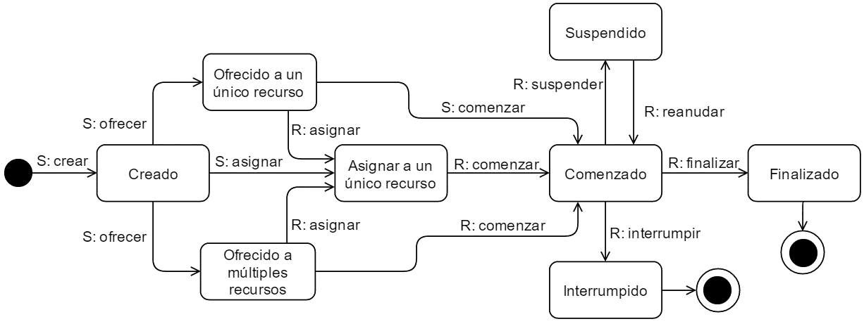

Áreas funcionales que soporta un BPMS

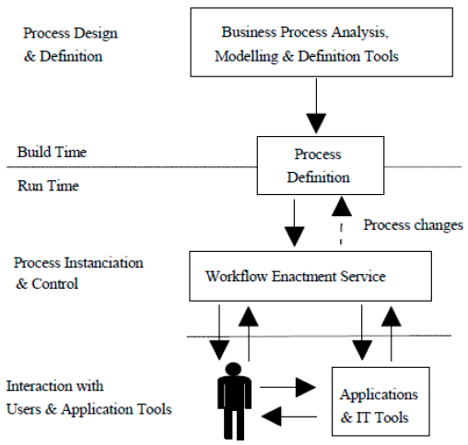

Arquitectura genérica de un BPMS

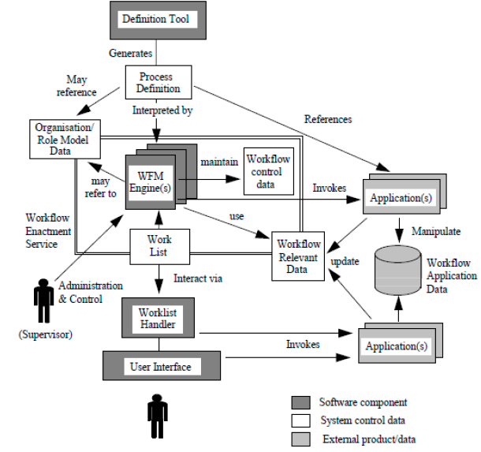

Herramientas de Definición de Procesos:

* Herramienta para el modelado y Especificación de Procesos de Negocio
  + Modelado soportado por un lenguaje visual
  + Especificación soportada por un lenguaje ejecutable
* Herramienta de Análisis de Procesos
  + Verificación y simulación de Procesos
* Herramienta para la Definición de Recursos
  + Clasifica los recursos (roles, departamentos)
  + Relaciones entre los tipos de recursos

Servicio de ejecución de Proceso:

* Compuesto de una o varias máquinas de procesos
* Interpreta especificaciones de procesos/workflow
* Crea y gestiona las instancias de proceso
* Mantiene datos de control de las instancias de proceso a través de varias máquinas
* Puede requerir acceso a los datos del modelo de roles/departamentos
* Utiliza datos relevantes (atributos del proceso)
* Invoca al Manejador de la Worklist y a Aplicaciones externas

Aplicaciones Clientes del BPMS:

* Manejador de la lista de Trabajos:
  + Presenta los ítems de trabajo a ser llevados a cabo por una persona
  + Provee propiedades relevantes a un ítem de trabajo (información del caso)
  + Soporte para ordenar, seleccionar ítems
  + Provee información del estado de la máquina de proceso
  + Soporta el inicio de una actividad en un caso específico (selección de un ítem)
  + Reporta la terminación de una actividad
* Dos tipos:
  + Manejador Estándar (provisto por el BPMS)
  + Manejador Personalizado o Integrado (desarrollado usando las APIs provistas por el BPMS)

Herramientas de Administración y Control:

* Adición, modificación y eliminación de personas
* Inspección del estado de las instancias de proceso
* Manipulación del estado de las instancias de proceso ante problemas o excepciones
* Adición y eliminación de especificaciones de proceso
* Reconfiguración del BPMS
* Recolección de datos históricos y presentación de indicadores de performance

Roles de los Usuarios de un BPMS

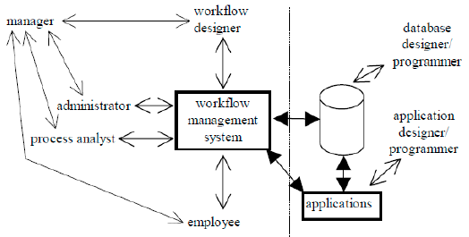

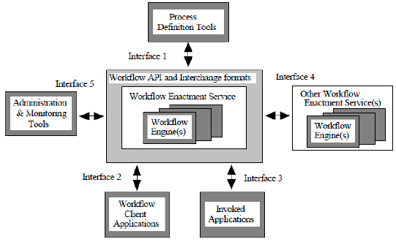Workflow Management Coalition (WfMC)

Objetivos: Estandarizar terminología de workflow y definir estándares para el intercambio de datos entre BPMSs y aplicaciones

Modelo de Referencia de la WfMC 🡪

**Unidad 3: Modelado de procesos de Negocios: Workflow Nets**

**Lenguajes de modelado de Procesos de Negocio**

* Workflow Nets: Lenguaje formal con notación gráfica, basado en Redes de Petri.
* UML: Lenguaje semi-formal con notación gráfica.
* BPMN: Lenguaje semi-formal con notación gráfica.
  + Notación con sintaxis concreta
  + Semántica: descripción informal de las primitivas

Vistas de un modelo

* **Funcional**: describe las actividades del proceso.
* **Comportamiento**: describe el flujo de control de las actividades.
* **Información**: describe la información requerida para la ejecución y el control.
* **Operacional**: describe las aplicaciones que soportan la ejecución de cada actividad.
* **Organizacional**: describe quien lleva a cabo cada actividad y con qué aplicaciones.

Perspectivas que soportan los lenguajes

Workflow Nets:

* Funcional y de Comportamiento

UML:

* Funcional y de Comportamiento (diagrama de actividades)
* Información (diagrama de actividad, clases y objetos)
* Organizacional (diagrama de actividad, clases y objetos)
* Operacional (diagrama de actividad y de estructura compuesta)

BPMN:

* Funcional y de Comportamiento
* Información (datos pasados entre tareas, no su estructura)
* Organizacional (descripción de los roles, no el modelo)

**Redes de Petri**

Técnica formal para la construcción y análisis de modelos de sistemas dinámicos discretos, concurrentes y distribuidos.

Una red de Petri es un grafo dirigido, dado por dos conjuntos de nodos: places y transitions.

Pueden ser usadas como:

* Lenguaje de modelado visual
* Una teoría matemática
* Un lenguaje formal (sin ambigüedades)
  + Para definir la semántica de otro lenguaje
  + Semántica formal: prerequisito para simulación (validación) y análisis (verificación)

Características:

* Los arcos dirigidos representan relaciones binarias entre un place y una transition.
* Los places pueden contener tokens.
* Los tokens son objetos dinámicos.
* El estado de una red de Petri está dado por la distribución de los token sobre los places.

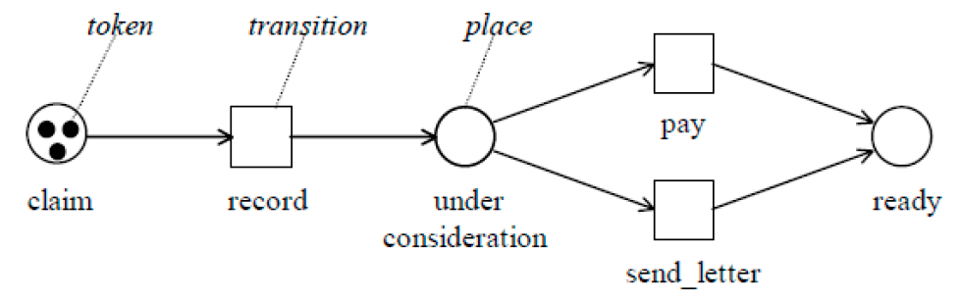

* Una transición puede dispararse cuando está habilitada, es decir que existe al menos un token en cada uno de sus places de entrada.
* Disparo de una transición: un token es removido de cada place de entrada y un token es agregado en cada place de salida.

Redes de Petri de alto nivel

Son redes de Petri clásicas basadas en tres tipos de extensiones:

* Extensión de color
  + Definición de atributos en tokens
* Extensión de tiempo
  + Simulación y análisis de performance
* Extensión de jerarquías
  + Estructuración de redes en subredes

**Workflow Nets**

Una Workflow Net describe el ciclo de vida de un caso. Es una red de Petri que tiene las siguientes características:

* Un único place de inicio.
* Un único place de fin.
* Cada transition o place está en un camino dirigido que va desde el place de inicio al place de fin.

Enrutamiento

Secuencia: una actividad debe ser realizada antes que otra.

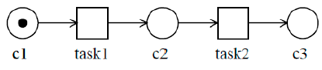

Paralelismo: dos o más actividades pueden ser realizadas al mismo tiempo o en cualquier orden.

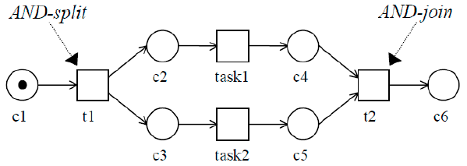 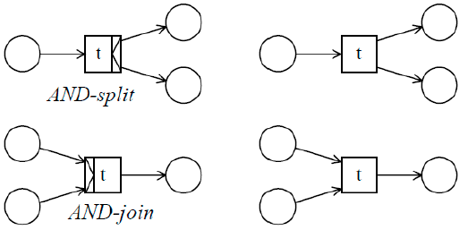

Selección: una tarea es ejecutada de un conjunto de tareas posibles.

Selección explícita (basada en atributos)

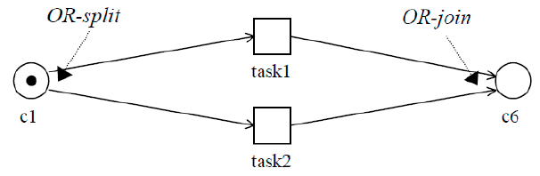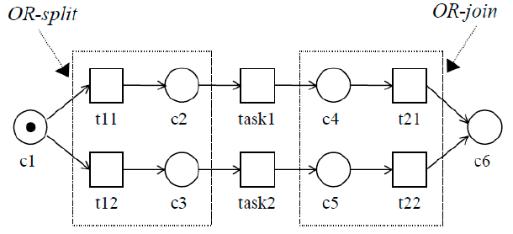

Selección implícita (basada en eventos)

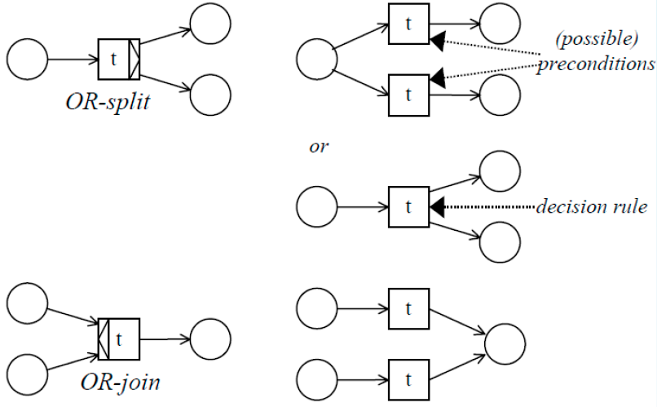 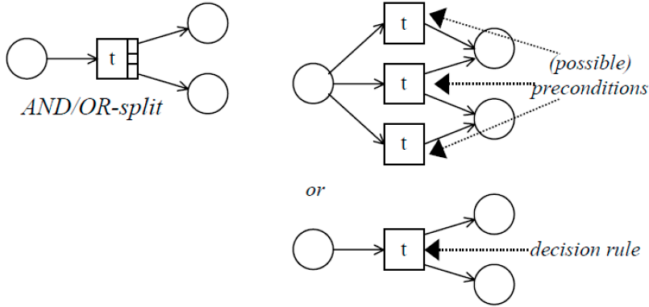

Iteración: Ejecución repetida de una o más actividades

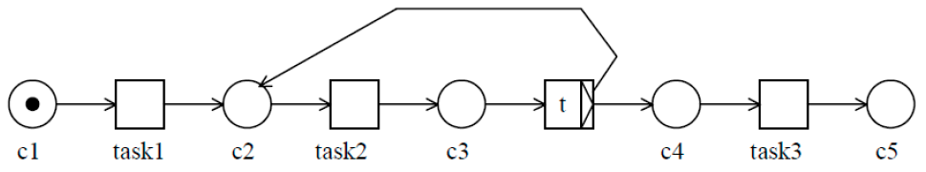

Ejecución

* Habilitación de una transition = item de trabajo
* Disparo de una transition = instancia de actividad

Un SGWf es un sistema reactivo. Las tareas son disparas por el ambiente.

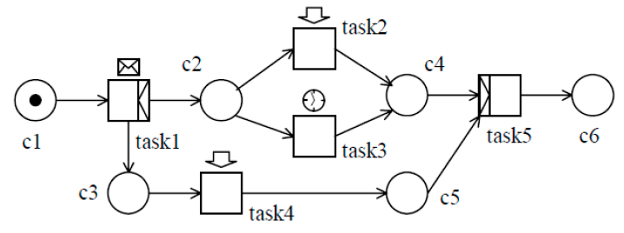

Tipos de disparos

* Recurso
* Evento externo
* Evento de tiempo

**Análisis de modelos de procesos**

* La exactitud, eficacia y eficiencia de los procesos de negocio soportados por un BPMS es vital para una organización.
* Definiciones de procesos con errores llevan a:
  + Clientes insatisfechos, trabajo retrasado, reclamos y pérdida de confianza en el BPMS
  + Tiempos de procesamientos altos, bajo nivel de servicio, necesidad de tener capacidad en exceso

Tipos de análisis

* Verificación:
  + Determinar si un proceso está bien formado; si está libre de errores lógicos (ej. deadlocks, livelocks)
* Validación:
  + Determinar si un proceso se comporta como se esperaba. Depende del contexto.
* Análisis de performance:
  + Evaluar si un proceso satisface requerimientos con respecto a tiempos de procesamiento, niveles de servicio y/o utilización de recursos.

*Se requieren técnicas y modelos formales para realizar estos tipos de análisis. Por ejemplo: Redes de Petri.*

Verificación de una Workflow Net

* Errores comunes en la definición de una Workflow Net.
  + Tareas sin condiciones de entrada y/o de salida.

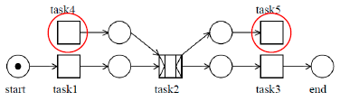

* + Tareas muertas: nunca pueden ser realizadas.

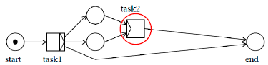

* + Deadlock: bloqueo de un caso antes que el place de fin se halla alcanzado.

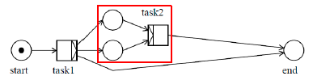

* + Livelock: un caso se encuentra en un ciclo infinito.

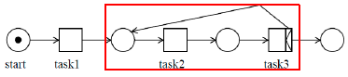

* + Tareas que aún pueden ser disparadas luego de que el place de fin se alcanzó.

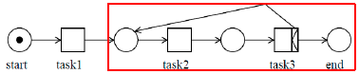

* + Tokens permanecen en la definición del proceso luego de que el caso ha sido completado.

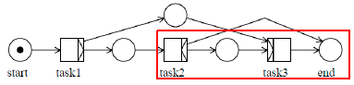

Propiedad de Solidez (**Soundness**): se refiere a la dinámica de una Workflow Net, no a la estructura estática de la Workflow Net.

Una Workflow Net es sólida si y solo si se cumple:

* “Option to complete”: para cada caso siempre es posible alcanzar el estado final.
* “Proper completition”: para un caso, si el place de fin tiene token, todos los places restantes están vacíos.
* “No dead transitions”: debería ser posible ejecutar cualquier actividad siguiendo la ruta apropiada en la Workflow Net.

Validación de una Workflow Net

Existen errores que sólo pueden ser detectados a partir del conocimiento del contexto del proceso. Basado en el contexto es posible establecer si una situación es aceptable o no.Para determinar esto se requiere Simulación. También es posible usar técnicas de análisis de estructuras como Herencia de comportamiento.

Análisis de Performance de Workflows

Técnicas usadas

* Teoría de colas:
  + Énfasis en el análisis de indicadores de performance tales como: tiempos de espera, tiempos de terminación, etc.
  + En un workflow: colas de casos esperando por recursos.
  + Desventajas: algunas suposiciones de la teoría de cola no son válidas para workflows.
* Simulación:
  + La ejecución repetida de un workflow.
  + La simulación se basa en el grafo de accesibilidad.
  + Las decisiones son realizadas basadas en distribuciones probabilísticas.
  + Ventaja: es una técnica de análisis flexible, adecuada para personas con pocos conocimientos matemáticos.
  + El procesamiento de resultados de la simulación requiere conocimientos estadísticos.

**Unidad 4: Modelado de Procesos de Negocio**

Business Process Modeling Notation (BPMN)

Estándar de-facto impulsado por los consorcios de empresas **Object Management Group** y **Business Process Management Initiative**.

Propósitos:

* Lenguaje estándar para comunicar modelos de procesos de negocio. Notación fácilmente entendible.
* Énfasis en los aspectos de negocio (diseño, gestión, monitoreo), no los tecnológicos (implementación, ejecución).
* Independencia de la tecnología de implementación.
* Posibilitar la generación de especificaciones de procesos en WSBPEL.
* Independiente de metodologías de re/diseño de procesos de negocio.

Proceso (Orquestación)

* **Proceso Privado (o Interno):** proceso interno de una organización:
  + Ejecutable: con detalles de implementación.
  + No ejecutable: sin detalles de implementación.
* **Proceso Público (o Abstracto):** representa las interacciones entre un proceso privado de una organización con otras organizaciones.

Tipos de Procesos

* Coreografía: describe las interacciones entre dos o más organizaciones.
* Colaboración: describe escenarios de intercambio de mensajes entre organizaciones.
* Conversación: describe escenarios de intercambio de mensajes entre organizaciones.

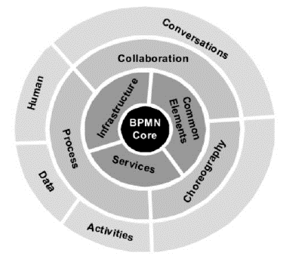Tipos de Diagramas

* Diagrama de Proceso: modelar procesos privados o públicos
* Diagrama de Colaboración: modelar colaboraciones.
* Diagrama de Conversación: modelar conversaciones.
* Diagramas de Coreografía: modelar coreografías.

Metamodelo

Estructurado en términos de capas (paquetes) que definen elementos basados en los elementos del BPMN Core.

**BPMN: Elementos Básicos**

Categorías de Elementos Básicos:

* Objetos de Flujo (Flow Objects)
* Objetos de Conexión (Connecting Objects)
* Datos
* Swimlanes
* Artefactos
* Proceso
* Token

Objetos de Flujo (Flow Objects)

Son los principales elementos para definir el comportamiento de procesos de negocio:

* **Actividades**: Representan el trabajo a ser realizado en un proceso. Pueden ser atómicas o compuestas.
  + Tipos de Actividades:
    - Subprocess
    - Task
    - Call
    - Activity
* **Eventos**: Algo que sucede durante el curso de un proceso de negocio. Afectan el flujo del proceso y generalmente tienen una causa (trigger) o un impacto (resultado).
  + Tipos de eventos:
    - Start
    - Intermediate
    - End
* **Gateways**: Representan la división y unión (o fusión) de flujos. Permiten representar selecciones, paralelismo, fusiones y uniones de caminos.

Objetos de Conexión (Connecting Objects)

Definen la manera de conectar objetos de flujo y artefactos:

* 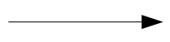**Flujo de Secuencia** (Sequence Flow):
  + Representa el orden de ejecución de las actividades. El origen y el destino del flujo de secuencia deben ser uno de los objetos de flujo. No puede cruzar los límites de un pool.
* **Flujo de Mensaje** (Message Flow):
  + Representa el flujo de mensajes entre dos participantes que están preparados para enviar y recibir mensajes.
* **Asociación** (Association):
  + Asocia artefactos con objetos de flujo.
* **Asociación de Dato** (Data Association):
  + Asocia datos con objetos de flujo.

Datos

Representan los datos o información consumidos o producidos por las actividades. Pueden definirse estados que muestren cómo un objeto puede ser cambiado y actualizado.

* **Objetos de Dato** (Data Object)
  + Información que las actividades requieren para ser ejecutadas y/o que producen. Pueden representar un objeto particular o una colección.
* **Entradas de Dato** (Data Inputs)
  + Información requerida para ejecutar un proceso.
* **Salidas de Dato** (Data Outputs)
  + Información producida por un proceso.
* **Almacenes de Dato** (Data Stores)
  + Información que es recuperada o actualizada por actividades y que persistirán por fuera del alcance de las instancias del proceso.
* **Propiedades**
  + Representan propiedades que se agregan y definen en procesos, actividades o eventos. No son visibles en diagramas.

Swimlanes

Permiten la agrupación de elementos de modelado.

* **Pool**: Representa un participante (organización) en un proceso. Actúa como un contenedor gráfico para agrupar un conjunto de actividades de un participante.
* **Lane**: Es una subpartición dentro de un Pool. Usada para organizar y categorizar actividades asociadas con un rol o unidad organizacional.

Artefactos

No tienen efecto directo en la semántica del flujo de secuencia o de mensajes.

* **Grupo**
  + Agrupación de actividades para propósitos de documentación o análisis.
* 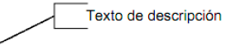**Anotación** (Text Annotation)
  + Usada para proveer información adicional a un diagrama.

Proceso

Es representado como un grafo de Objetos de Flujo y Flujos de Secuencia que definen la semántica de ejecución del proceso.

* Atributos de un Proceso (No visibles en el diagrama):
  + processType: {none|executable|non-executable|public}.
  + properties: que representan los atributos de instancia de un proceso.

Token

* Es usado para definir la semántica del flujo de secuencia a través de los objetos de flujo de un proceso.
* Es usado para representar la ejecución de una instancia de un proceso. Un evento de inicio genera un token que debe ser consumido por un evento de fin.
* Tiene un ID que representa una instancia de un proceso. El ID es usado para distinguir múltiples tokens que pueden existir debido a diferentes instancias del proceso concurrentes o a la división del token en flujos de secuencia en paralelo dentro de una instancia del proceso.
* No es pasado a través del flujo de mensajes ni tampoco a través de las asociaciones de datos.

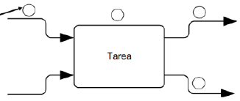Token: Semántica de Ejecución de Actividades

* Una Actividad será instanciada cuando al menos un Token arribe desde uno de sus flujos de secuencia de entrada, es decir, no espera el arribo de todos.
* Cuando finaliza una instancia de la actividad, un Token será generado por cada flujo de secuencia de salida.

**Elementos de BPMN: Actividades**

**Tarea (Task)**

Tarea atómica

* Es una actividad atómica dentro de un proceso.
* Generalmente, un usuario y/o aplicación son utilizados para ejecutarla.

Tipos de marcadores de Tarea:

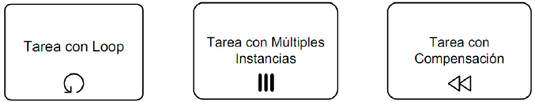Un marcador **Loop** no puede ser utilizado junto con el marcador de **Múltiples Instancias**. Cualquier otra combinación es permitida.

Marcadores de Tarea

**Loop**:

* Representa la ejecución repetida de una tarea en forma secuencial.
* Atributos de la Tarea (no visibles en el diagrama):
  + **loop_Condition**: la expresión condicional a ser evaluada para determinar la continuación del Loop. La expresión retorna true o false.
  + **loopCounter**: es utilizado en tiempo de ejecución para contar el número de bucles realizados, y es automáticamente actualizado por una máquina de procesos.
  + **loopMaximum**: el número máximo de bucles.
  + **testBefore**: define si la condición de Loop se evalúa al principio (testBefore=true) o al final (testBefore=false) de las iteraciones. El primero representa un **while** y el segundo un **repeat-until**.

**Múltiple Instancia**:

* Representa la ejecución de múltiples instancias de la tarea.
* Atributos de la Tarea (no visibles en el diagrama):
  + **isSequential**: define si las instancias se ejecutarán secuencialmente o en paralelo.
  + **loopCardinality**: nro. de instancias a ser creadas.
  + **completitionCondition**: define una expresión booleana que cuando se evalúa en true, cancela las instancias restantes de la tarea y produce un token
  + **behavior** = {None|One|All|Complex}: define la sincronización de las instancias de la tarea (cuándo los eventos serán disparados) cuando una instancia finaliza.
    - **None**: todas las actividades generarán un token por cada instancia finalizada.
    - **One**: un token será pasado después de la finalización de la primera instancia. La actividad continuará sus otras instancias, y no se dejará pasar otro token cuando estas finalicen.
    - **All**: un solo token será pasado después de la finalización de todas las instancias.
    - **Complex**: el atributo ComplexMI_FlowCondition determinará el flujo del token.
  + **complexBehaviorDefinition**: define cuándo y cuáles eventos se dispararán cuando behavior = complex.
  + **LoopCounter**: nro. de secuencia de la instancia generada (usado en tiempo de ejecución).
  + **numberOfInstances**: nro. total de instancias creadas.
  + **numberOfActiveInstances**: nro. de instancias activas actualmente.
  + **numberOfCompletedInstances**: nro. de instancias ya finalizadas correctamente.
  + **numberOfTerminatedInstances**: nro. de instancias ya terminadas (canceladas).

Tipos de Tarea

* **Servicio (Service)**: representa un servicio automatizado provisto por una aplicación.
  + Atributos:
    - **DataInput y DataOuput**: entradas y salidas de información de la tarea.
    - **InMessageRef**: el mensaje que será recibido al comenzar la tarea, después de la disponibilidad de sus flujos de secuencia de entrada (puede ser visualizado con un incoming message flow).
    - **OutMessageRef**: el envío del mensaje marca la finalización de la tarea (puede ser visualizado con varios flujos de mensajes de salida).
    - **Implementation**: (Web Service | Otro | No especificado).
    - **OperationRef**: la operación invocada por la tarea.
* **Envío (Send)**: representa el envío de un mensaje a un participante externo. Cuando el mensaje fue enviado, la tarea finaliza.
  + Atributos:
    - **MessageRef**: el mensaje a ser enviado por la tarea (puede ser visualizado con un flujo de mensajes).
    - **Implementation**: (Web Service | Otro | No especificado).
    - **OperationRef**: la operación invocada por la tarea.
    - **DataInput**: dato de entrada de la tarea que es automáticamente pasado al mensaje a enviar.
* **Recepción (Receive)**: representa la espera del arribo de un mensaje desde un participante externo al proceso. Cuando se recibe el mensaje, la tarea es finalizada.
  + Atributos:
    - **MessageRef**: el mensaje a ser recibido por la tarea (puede ser visualizado con un message flow).
    - **Instantiate** (Boolean): usada como mecanismo de inicio e instanciación de un proceso.
    - **Implementation**: (Web Service | Otro | No especificado).
    - **operationRef**: la operación invocada por la tarea a través de la cual recibe un mensaje.
    - **DataOutput**: dato de salida de la tarea que es automáticamente copiado desde el mensaje a la salida de la tarea.
* **Usuario (User)**: una tarea de workflow donde una persona ejecuta la tarea con la asistencia de una aplicación de software y dicha tarea es planificada a través del manejador de lista de trabajos de un BPMS.
  + Atributos:
    - **InMessage**: el mensaje que será recibido al comenzar la tarea.
    - **OutMessage**: el envío de este mensaje marca la finalización de la tarea.
    - **Implementation**: (Web Service | Otro | No especificado).
    - **operationRef**: la operación invocada por la tarea.

**Subproceso**

Es una actividad compuesta dentro de un proceso. Tipos de subprocesos: **embebido, reusable y de evento, transacción**.

* Subproceso Embebido:
  + Es un subproceso definido dentro de un proceso, pero no puede ser reusado en el contexto de actividades de otro proceso.
  + Usado para definir un alcance dentro de un proceso, para visibilidad, para manejo de transacciones, excepciones, eventos o compensaciones.
  + Puede ser visualizado en forma colapsada o expandida.
* Subproceso Reusable (Call Activity)
  + Representa la invocación, en un proceso, a otro proceso predefinido.
  + La invocación resulta en la transferencia de control al proceso llamado.
* Subproceso de Evento
  + Un subproceso que puede ser iniciado como consecuencia de la ocurrencia de un evento de inicio asociado al mismo.
  + No es parte del flujo de secuencia normal del proceso padre (no tiene flujos de secuencia de entrada y salida).
  + Puede o no ocurrir mientras el proceso padre está en ejecución, pero es posible que ocurra varias veces.
  + Tiene un evento de inicio con un trigger.

Marcadores de Subproceso

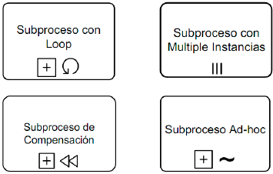

Un marcador Loop no puede ser utilizado junto con el marcador de Multiples Instancias. Cualquier otra combinación es permitida.

Tipos de marcadores

1. **Loop**: ídem al de tarea.
2. **Múltiple instancia**: ídem al de tarea.
3. **Compensación**: ídem al de tarea.
4. **Ad-Hoc**:

* Las actividades no son ejecutadas en un orden particular. La ejecución es determinada por los ejecutores de las actividades.
* Atributos de la Tarea (no visibles en el diagrama):
  + AdHoc = True.
  + AdHocOrdering (Sequencial | Parallel).
  + AdHocCompletionCondition: la condición que determina cuándo el proceso finaliza.

**Gateways**

Definen los tipos de comportamiento del flujo de secuencia de un proceso. Dividen y unen los flujos de secuencia.

Tipos

* **Exclusive Gateway (XOR)**
  + El flujo de secuencia puede tomar dos o más caminos alternativos (mutuamente excluyentes): *Sólo uno de los caminos será seleccionado.*
  + Para cada camino alternativo existe una expresión condicional.
  + Las expresiones usan valores de datos del proceso para determinar cuál camino debería ser tomado.
  + Un Exclusive Gateway con varios flujos de secuencias de entrada es utilizado como un merge de caminos alternativos mutuamente excluyentes.
* 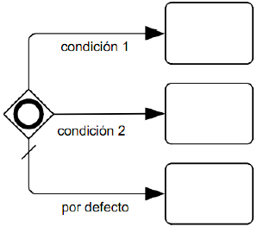**Inclusive Gateway (OR)**
  + El flujo de secuencia puede tomar uno o más caminos alternativos. Usado para crear caminos paralelos.
  + Los caminos alternativos están basados en expresiones lógicas definidas en cada flujo de secuencia de salida.
  + Cada camino es *independiente*, es decir, todas las combinaciones de caminos pueden ocurrir.
  + Debería ser diseñado para que al menos un camino sea seleccionado:
    - *Se recomiendo la definición del camino por defecto.*
  + Notación opcional: uso de flujos de secuencia condicionales.
* 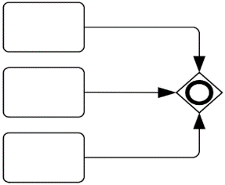**Inclusive Gateway (OR) – Merge**
  + Cuando es utilizado como un merge, espera por (sincroniza) todos los tokens que han sido producidos en los caminos alternativos y paralelos.
  + No requiere que todos los caminos hayan producido un token.
* **Parallel Gateway (AND)**
  + Usado para crear y sincronizar flujos Paralelos.
  + 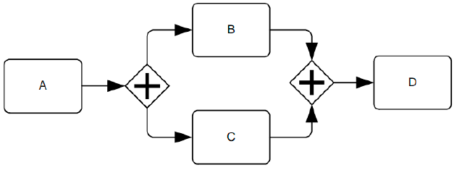Aunque no son necesarios para crear flujos paralelos, pueden ser usados para claridad.
* 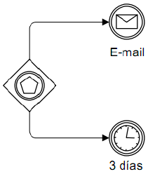**Event-based Gateway**
  + Un punto en el proceso donde la selección de los caminos alternativos está basada en la ocurrencia de eventos..
  + Puede ser utilizado para comenzar un proceso.
  + Existen variantes que pueden ser usadas para expresar que un proceso puede comenzar de diferentes maneras:
    - Indicar caminos alternativos basados en eventos al inicio del proceso. Pero sólo uno de ellos se ejecutará.
    - 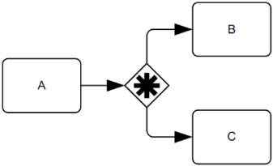Indicar que un proceso puede iniciarse cuando ocurren varios eventos en paralelo.
* **Complex Gateways**
  + Decisiones basadas en un comportamiento más avanzado.

**Elementos de BPMN: Eventos**

Tipos

* **Inicio** (Start):
  + Indica dónde comienza el flujo de secuencia del proceso.
  + No debe tener ningún flujo de secuencia de entrada.
  + Genera un token que debe ser consumido por un evento de fin.
  + Cuando el trigger de un evento de inicio ocurre, una instancia del proceso es creada y los tokens son generados para cada flujo de secuencia de salida del evento.
  + Un proceso podría no tener un evento de inicio. En este caso, las actividades sin un flujo de secuencia de entrada serán instanciadas cuando una instancia del proceso es creada.
  + Si existe un evento de fin, debe existir al menos un evento de inicio.
  + Pueden definirse varios eventos de inicio para un proceso: son independientes.
  + Tipos de Eventos de incio para Procesos

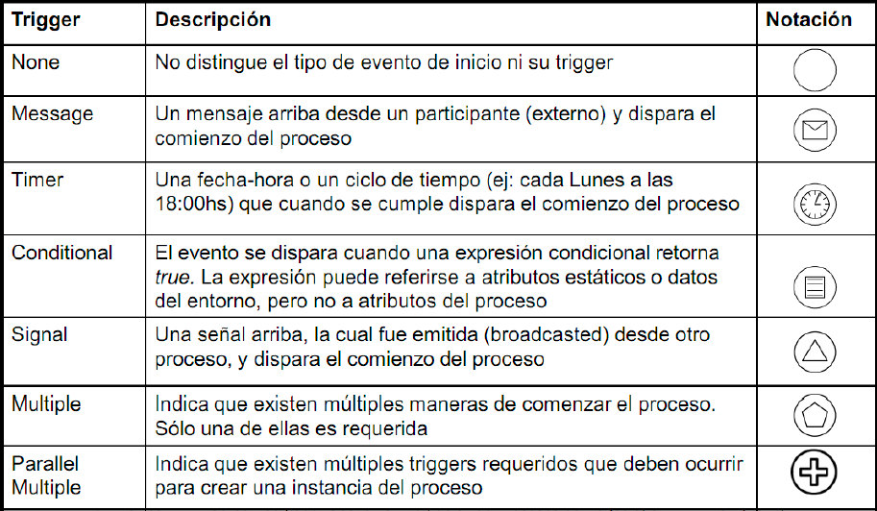

* + Tipos de Eventos de incio (Start Events) para Subprocesos
    - El único evento usado en subprocesos embebidos es el None Start Event, ya que el subproceso se ejecutará cuando un token arriba desde el proceso padre que dispara el subproceso.
  + Tipos de Eventos de Inicio (Start Events) para Subprocesos de Evento

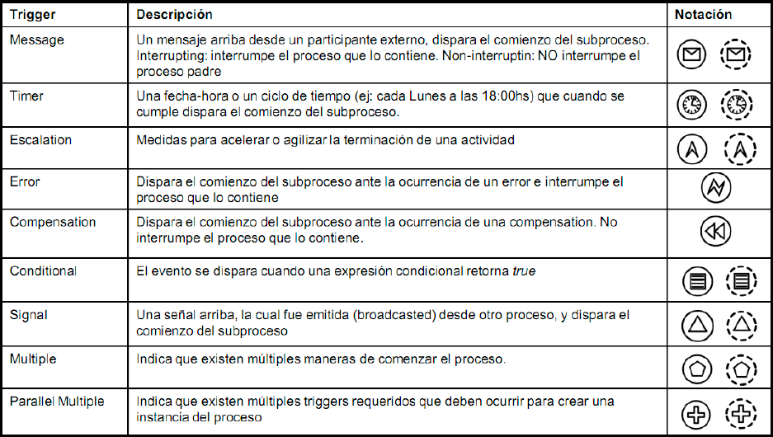

* **Intermedio** (Intermediate):
  + Ocurre entre un evento de inicio y uno de fin, y afecta el flujo del proceso.
  + 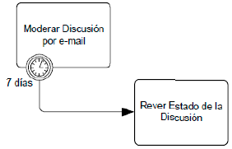Usado para:
    - Representar dónde los mensajes deben ser recibidos o enviados.
    - Representar demoras o deadlines.
    - Interrumpir el flujo normal a través del manejo de excepciones.
    - Mostrar el trabajo extra requerido para una compensación.
  + Un evento intermedio puede corresponder a la captura de un trigger o el disparo del trigger del evento.
* Tipos de Eventos Intemedios (Intermediate Events)

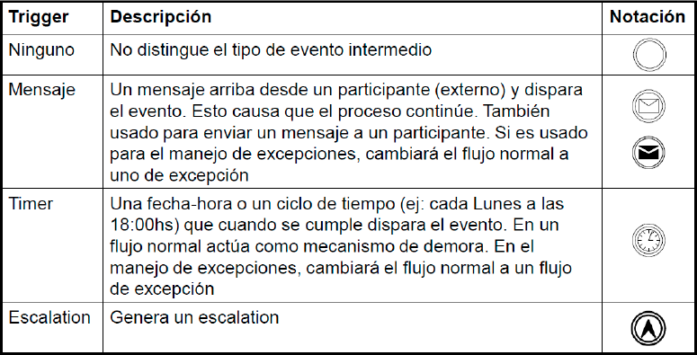

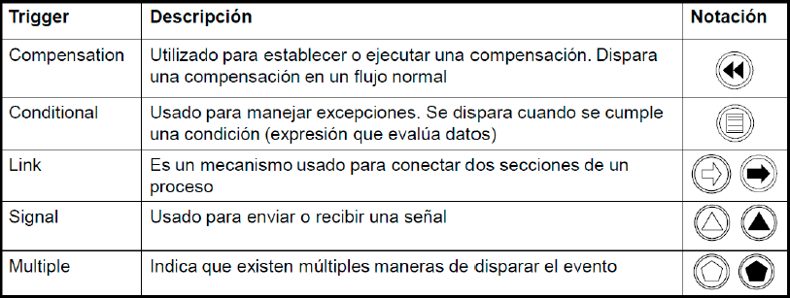

* **Fin** (End):
  + Indica dónde finaliza un flujo de secuencia del proceso.
  + No debe tener ningún flujo de secuencia de salida.
  + Todos los tokens generados en un proceso deben ser consumidos por un evento de fin antes que el proceso finalice.
  + Un proceso puede tener múltiples eventos de fin.
  + Si no se definen eventos de fin, todos los objetos de flujo sin un flujo de secuencia de salida definen el fin de un camino en el proceso:
    - El proceso finaliza cuando todos los caminos en paralelo han finalizados.
  + Tipos de Eventos de Fin (End Events)

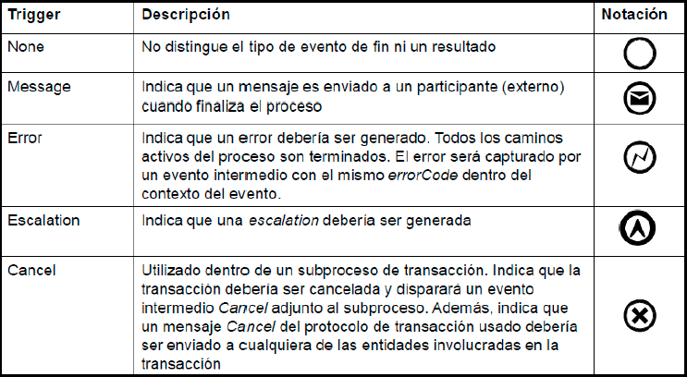

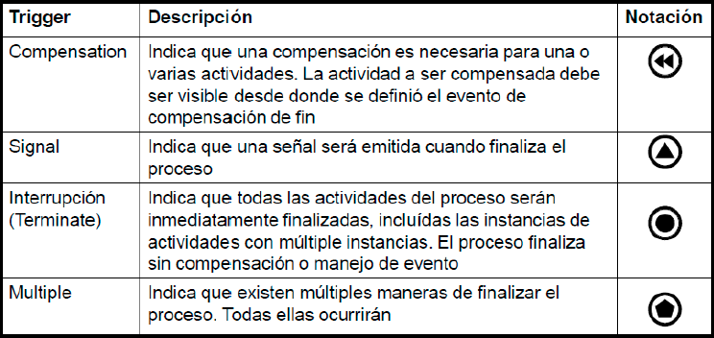

A estos tipos de eventos se los puede clasificar en dos categorías

* Eventos que capturan un trigger: todos los eventos de inicio y algunos intermedios.
* Eventos que lanzan o generan un resultado: todos los eventos de fin y algunos intermedios.

**Elementos Adicionales de BPMN**

Manejo de Excepciones

* Eventos intermedios asociados a una actividad que pueden interrumpir la actividad. Todo el trabajo que se esté realizando en la actividad será interrumpido y el flujo procederá desde el evento.

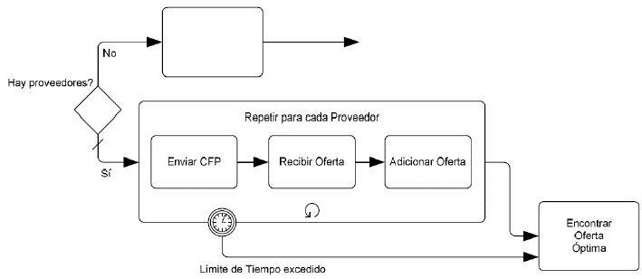

Compensación

* Concepto usado para deshacer la acción de una actividad previa que fue realizada y finalizada en forma exitosa, pero que sus resultados y efectos no son más deseados y requieren ser revertidos.
* Si una actividad está aún activa, no puede ser compensada. Para ello debe ser primero cancelada.
* En el caso de una compensación de un subproceso, puede haber tareas ya finalizadas en forma exitosa.
* La compensación es ejecutada por un manejador de compensación. Contiene los pasos necesarios para revertir los efectos de una actividad.
* La compensación es disparada por un evento de compensación, el cual generalmente es generado por un manejador de error, como parte de una cancelación o recursivamente por otro manejador de compensación.
  + El evento especifica la actividad para la cual la compensación será realizada.
* Las actividades de compensación
  + Están fuera del flujo de secuencia normal y son asociadas a tareas normales a través de un Evento Intermedio de Compensación.
  + No tienen flujos de secuencia de entrada o de salida. Tiene una asociación de salida dirigida.

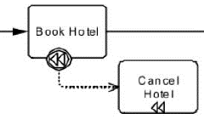 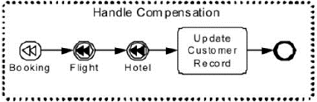

Subproceso Transaccional

* El comportamiento es expresado a través de un protocolo de transacción. No tienen flujos de secuencia de entrada o de salida.
* Tiene tres salidas posibles:
  + Con éxito.
  + Con falla (cancelación): las actividades dentro de la transacción estarán sujetas a acciones de cancelación, las cuales pueden incluir roll back del proceso o acciones de compensación para actividades específicas. Un evento Cancel Intermediate dirigirá el flujo después que la transacción ha sido cancelada (rollback) y todas las compensaciones realizadas. Hay dos mecanismos de cancelación de una transacción:
    - Un evento Cancel End es alcanzado dentro de la transacción.
    - Un mensaje Cancel recibido vía el protocolo de transacción que soporta la ejecución del subproceso.
  + Excepción (Error): algún error grave ocurrió y no es posible una terminación exitosa o con falla. El subproceso es interrumpido (sin compensación) y el flujo continuará desde el evento.

*Cuando un camino del subproceso transacción alcanza su fin, el protocolo de transacción debe verificar que todos los participantes han finalizado con éxito. Es posible que un participante finalice con problemas que causan una cancelación o error.*

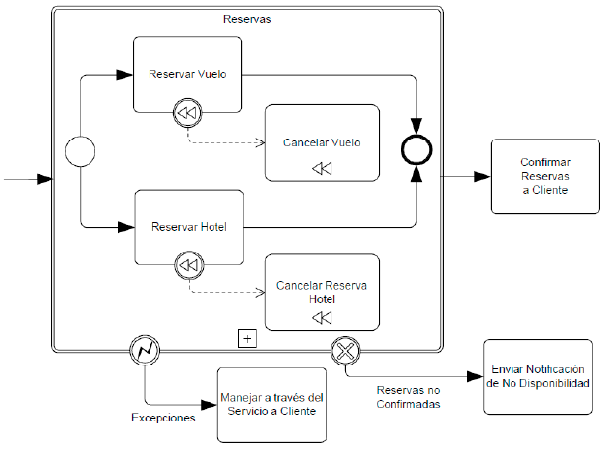

**Patrones de Modelado de Procesos**

* DRAE: Modelo que sirve de muestra para sacar otra cosa igual.
* Objeto que se usará como muestra para medir alguna magnitud o para replicarla, en el caso que se busque esta situación.
* Un patrón es la descripción de un problema (recurrente o repetitivo) y su solución.
* Se puede aplicar en diferentes contextos, y además proporciona consejos acerca de cómo aplicarlo en nuevas situaciones y discusiones sobre sus compromisos o implementaciones.
* Proveen independencia de la tecnología de implementación y de los requerimientos del dominio de aplicación.

Patrones de Diseño

Son la base para la búsqueda de soluciones a problemas comunes de diseño en el desarrollo de software.

Para que una solución sea considerada un patrón debe poseer ciertas características:

* **Efectividad**: resuelve problemas similares en ocasiones anteriores.
* **Reutilizable**: es aplicable a diferentes problemas de diseño en distintas circunstancias.

"Cada patrón describe un problema que ocurre infinidad de veces en nuestro entorno, así como la solución al mismo, de tal modo que podemos utilizar esta solución un millón de veces más adelante sin tener que volver a pensarla otra vez.“

Patrones de modelado de procesos

* Patrones de Flujo de Control
  + Capturan la forma en que los tipos/constructores de flujo de control son representados y usados en procesos/workflows.
  + Soportan la perspectiva de comportamiento de los procesos.
* Patrones de Datos
  + Capturan la forma en que los datos son representados y usados en procesos/workflows.
  + Soportan la perspectiva de información de los procesos.
* Patrones de Recursos
  + Capturan la forma en que los recursos son representados y usados en procesos/workflows.
  + Soportan la perspectiva organizacional de los procesos.

**Patrones de Flujo de Control**

Fundamento:

* No existe un consenso acerca de los constructores que deberían proveer los lenguajes de modelado o especificación de procesos.
* No existen conceptos estándares para el modelado de procesos de negocio.
* Existe una gran cantidad de enfoques diferentes para definir el flujo de control en Sistemas de GPN.
* BPMSs Comerciales y Académicos utilizan diferentes lenguajes con diferencias semánticas fundamentales.
* Conceptos con nombres similares tienen un significado diferente.
* Diferentes lenguajes imponen diferentes restricciones a un concepto.
* Algunos conceptos complejos están sólo en algunos lenguajes.

Proveen un enfoque práctico para entender y analizar los diferentes lenguajes con respecto a la definición del flujo de control de procesos/workflows.

Proveen abstracciones de los constructores que puede proveer un lenguaje.

Los patrones consisten de:

* Una descripción del flujo de control capturado.
* Posibles sinónimos.
* Ejemplos de escenarios concretos.
* Problemas de implementación y soluciones (parciales) a los mismos.

Son implementados en un lenguaje específico:

* Tener en cuenta la diferencia entre la semántica del patrón y su implementación en un lenguaje específico.

Uso o aplicación de los patrones

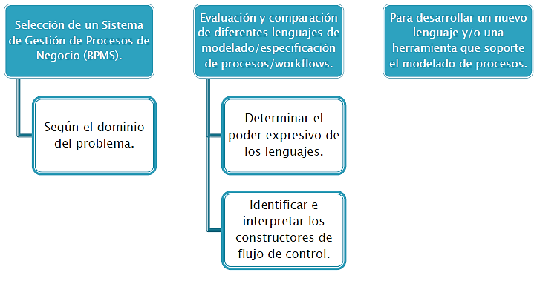

*- No se enfocan o aplican al manejo de excepciones –*

Categorías de Patrones de flujos de control:

* Patrones de Flujo de Control Básicos.
* Patrones de Bifurcación y Sincronización Avanzados.
* Patrones Estructurales.
* Patrones que involucran Múltiples Instancias.
* Patrones basados en Estados.
* Patrones de Cancelación.

**Patrones de Flujo de Control Básicos**

* *Patrón 1 - Sequence*
  + 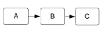Una actividad es habilitada después de la terminación de otra actividad dentro de un mismo caso (instancia) de un proceso.
  + Sinónimo: Ruteo secuencial, ruteo serial.
* *Patrón 2 - Parallel Split*
  + Un punto en el proceso donde un simple flujo de control se divide en dos o más flujos de control que pueden ser ejecutados en paralelo (actividades pueden ser ejecutadas simultáneamente o en cualquier orden).
  + Sinónimo: AND-split, fork, parallel routing.

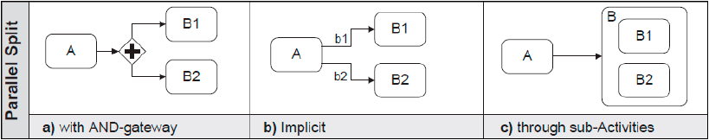

* *Patrón 3 - Synchronization*
  + Un punto en el proceso donde múltiples actividades convergen en un único flujo de control, sincronizando múltiples flujos. Cada flujo de control de entrada a un sincronizador es ejecutado una sola vez, y todos necesitan ser completados para que el sincronizador continúe el flujo de control.
  + Sinónimo: AND-join, join, sincronizador.
  + Implementación: Lenguajes de modelado de procesos de negocio y BPMSs pueden soportar la ejecución de constructores AND-split y AND-join “explícitos” o “implícitos”.

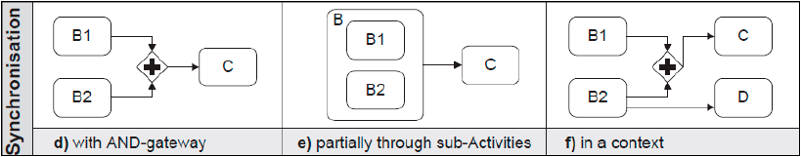

* *Patrón 4 - Exclusive Choice*
  + Un punto en el proceso donde basado en la evaluación de datos del proceso (variables de instancia del proceso), uno de varios flujos alternativos es seleccionado.
  + Sinónimo: XOR-split, decision, conditional routing, switch.
  + Implementación: Algunos lenguajes proveen un constructor explícito para este patrón. En otros es emulado especificando condiciones mutuamente exclusivas sobre varias transiciones salientes de una actividad.

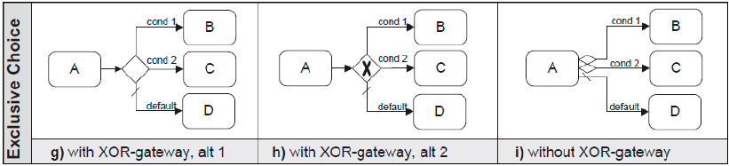

* *Patrón 5 - Simple Merge*
  + Un punto en el proceso donde dos o más flujos alternativos se unen sin sincronización (Supuesto: los flujos alternativos no se ejecutan en paralelo).
  + Sinónimo: XOR-split, decision, conditional routing, switch.

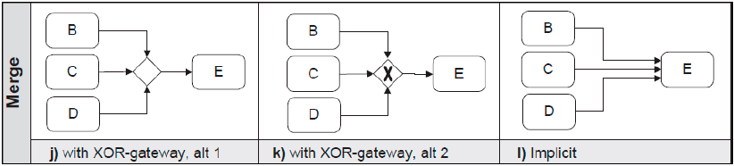

**Patrones de Bifurcación y Sincronización Avanzados**

* *Patrón 6 - Multi-Choice*
  + Uno o varios flujos alternativos pueden ser seleccionados en base a la evaluación de datos del proceso (variables de instancia del proceso) por el BPMS.
  + Sinónimo: OR-split, Conditional routing, selection.
  + Problemas: Este patrón es implementado en forma directa si el lenguaje soporta condiciones sobre transiciones o un constructor explícito del mismo. De lo contrario, se lo debe implementar combinando los patrones Parallel Split y Exclusive Choice.

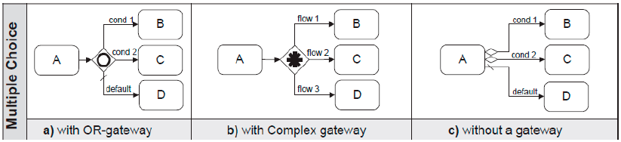

* *Patrón 7 - Synchronizing Merge*
  + Una forma de sincronización en la cual la ejecución procede si y sólo si uno de los flujos o caminos de entrada ha finalizado:
    - Si se ejecutó más de un camino, estos son sincronizados.
    - Si se ejecutó un solo camino, se continúa la ejecución sin sincronización.
  + Sinónimo: Synchronizing Join.
  + Problemas: Decidir cuándo sincronizar y fusionar los flujos.
  + Implementación:
    - Sólo en tiempo de ejecución puede suceder que se decida cuándo el flujo de salida puede ser disparado.
    - Otra opción es disparar el flujo de salida usando condiciones.
    - Si no existe implementación directa, evitar el uso del OR-split e implementarlo combinando AND-splits y XOR-Splits, y utilizando un AND-join y XOR-join.

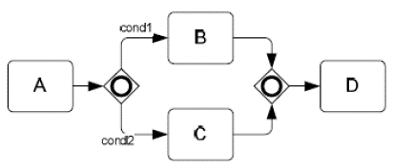

* *Patrón 8 - Multi-Merge*
  + Un punto en el proceso donde dos o más flujos convergen sin sincronización. Si más de un flujo es activado, posiblemente en forma concurrente, la actividad que sigue al merge es comenzada por cada activación de un flujo entrante.
  + Implementación: Si el lenguaje no soporta múltiples instancias de actividades, y el multi-merge no es parte de un loop, la solución es duplicar las actividades que le siguen por cada flujo.
  + Problemas: Algunos BPMSs no generan otra instancia de la actividad siguiente al multi-merge si existe alguna que se está ejecutando.
* *Patrón 9 - Discriminator*
  + Una forma de sincronización en la cual, para varios flujos entrantes ejecutándose en paralelo, el primero que finaliza habilita la siguiente actividad. A partir de ese momento espera la terminación de los restantes flujos y luego los “ignora”.
  + Problemas:
    - Generalmente no es soportado completamente por los BPMSs y lenguajes.
    - Para que se comporte apropiadamente en loops se necesita hacer un seguimiento de los flujos que han finalizados y resetearse a sí mismo.

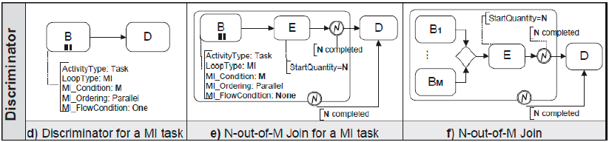

**Patrones Estructurales**

Se refieren a restricciones sintácticas que algunos lenguajes imponen, principalmente en la definición de ciclos o bucles.

* *Patrón 10 - Arbitrary Cycles*
  + Un punto en el proceso donde una o más actividades pueden ser realizadas varias veces. Puede haber más de un punto de entrada y de salida.
  + Sinónimos: Loop, iteration, cycles.
  + Problema: Algunos lenguajes sólo soportan ciclos estructurados: un único punto de entrada y un único punto de salida.
  + Implementación: En lenguajes que soportan sólo ciclos estructurados es posible implementar ciclos arbitrarios usando postcondiciones sobre descomposiciones (subprocesos).

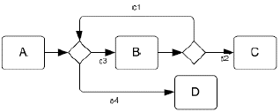

* *Patrón 11 - Terminación Implícita*
  + 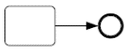Un proceso debería ser finalizado cuando no existan más actividades habilitadas para su ejecución.
  + Problema: La mayoría de los lenguajes y BPMSs utilizan un nodo final explícito. Ninguna actividad puede ser ejecutada si el nodo es alcanzado.

**Patrones que involucran Múltiples Instancias**

Para representar múltiples instancias de actividades.

Dos requerimientos a considerar

* Capacidad para iniciar múltiples instancias de una actividad o subproceso (estos patrones deben satisfacer este requerimiento).
* Capacidad para sincronizar estas instancias y continuar luego de que todas hayan finalizado (esto puede ser ignorado en los casos que no se requiera sincronización).

Patrones que involucran Múltiples Instancias

* *Patrón 12 - Multiple Instances Without Synchronization*
  + Descripción:
    - Para una instancia de un proceso, una actividad es habilitada varias veces.
    - Las instancias de la actividad son independientes unas de otras y no se requiere sincronizarlas.
  + Problema: Algunos BPMSs requieren que se defina explícitamente el número de instancias permitidas.
  + Implementación:
    - Soportado generalmente por todos los BPMSs. El problema es la sincronización, no la creación de instancias.
    - Este puede ser implementado usando un loop, contadores y el parallel split.



* *Patrón 13 - Multiple Instances With a Priori Design Time Knowledge*
  + Para una instancia de un proceso, una actividad es habilitada varias veces. El número de instancias de la actividad es conocido en tiempo de diseño. Una vez que todas las instancias son finalizadas, alguna otra actividad puede comenzar.
  + Implementación: Si el BPMS no lo soporta directamente, una solución simple es replicar la actividad tantas veces como se necesita, utilizando el patrón parallel split para replicarlas y el de sincronización para sincronizar a las mismas.



* *Patrón 14 (Multiple Instances With a Priori Runtime Knowledge)*
  + Para una instancia de un proceso, una actividad es habilitada varias veces. El número de instancias de la actividad varía y puede depender de las características de la instancia del proceso o la disponibilidad de recursos, pero es conocido en alguna etapa durante el tiempo de ejecución, previo a que las instancias de la actividad sean creadas. Una vez que todas las instancias son finalizadas otra actividad puede ser comenzada.
  + Problema: Si el nro. de instancias no es conocido de antemano no es posible replicar la actividad en el modelo de proceso.
  + Implementación: Si el BPMS no lo soporta directamente, pero soporta múltiples instancias, es posible representarlo usando colas o técnicas de programación que están más allá de los constructores de flujo de control.



* *Patrón 15 (Multiple Instances Without a Priori Runtime Knowledge)*
  + Para una instancia de un proceso, una actividad es habilitada varias veces. El número de instancias de la actividad no es conocido en ninguna etapa durante el tiempo de ejecución, previo a que las instancias de la actividad sean creadas. Una vez que todas las instancias son finalizadas alguna otra actividad puede ser comenzada. La diferencia con el patrón 14 es que mientras algunas de las instancias se están ejecutando o ya han finalizado, nuevas instancias pueden ser creadas.
  + Problema: Algunos lenguajes sólo soportan la creación de múltiples instancias si el nro. de instancias puede ser conocido en alguna etapa del proceso.
  + Implementación: Si el BPMS no lo soporta directamente, éste patrón es difícil de implementar porque no se conoce el número de actividades que pueden ser instanciadas.

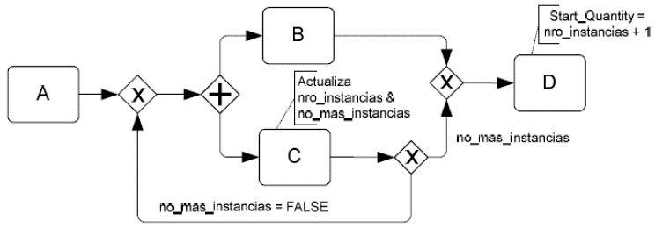

**Patrones basados en Estados**

* En casos reales, la mayoría de las instancias de un proceso están en un estado en donde esperan por ser ejecutadas, en lugar de estar ejecutándose.
* Constructores básicos para selección de flujos están basados en datos o capturados a través de decisiones de alguna actividad (selección explícita).
* A veces se requiere que la decisión sea demorada tanto como sea posible, es decir, que se toma en tiempo de ejecución (selección implícita).
* En estos casos, BPMSs que no representan estados tienen dificultades para dar soporte al requerimiento anterior
* *Patrón 16 (Deferred Choice)*
  + Un punto de un proceso en donde uno de varios flujos es seleccionado. A diferencia del XOR-split, la decisión no es realizada explícitamente, sino que varias alternativas son ofrecidas al BPMS:
    - Sólo una alternativa es ejecutada. Una vez que el BPMS activó un flujo alternativo, las otras son descartadas.
    - La selección es demorada hasta que comience el procesamiento de una de los flujos lternativos.
  + Sinónimos: External choice, implict choice, deferred XOR-split.

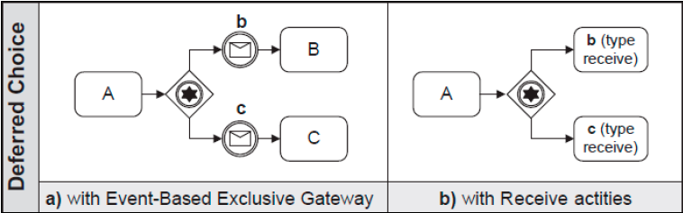

* *Patrón 17 (Interleaved Parallel Routing)*
  + Un conjunto de actividades se ejecuta en un orden arbitrario: cada una de las actividades es ejecutada, pero el orden se decide en tiempo de ejecución. Dos actividades nunca son ejecutadas al mismo tiempo.
  + Sinónimo: Unordered sequence.
  + Implementación: Una solución (a veces no muy aceptable) es fijar el orden de ejecución de las actividades:
    - Otra solución es usar una combinación de secuencias posibles y XOR-split (desventaja: orden está explícito).
    - Otra solución es usar una combinación de secuencias posibles y Deferred Choice (problema cuando son demasiadas las tareas en paralelo).

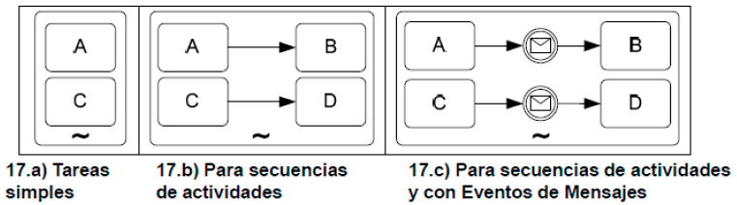

* *Patrón 18 (Milestone)*
  + La habilitación de una actividad depende de si la instancia se encuentra en un estado específico, es decir, si un cierto milestone ha sido alcanzado y aún no expiró. Puede ser utilizado para consultar el estado de una instancia de proceso.
  + Sinónimos: deadline, state condition.
  + Problema: Son pocos los sistemas que lo soportan directamente, aunque es un patrón muy útil en casos reales.
  + Implementación
    - En algunos casos es posible utilizar el patrón deferred choice o introducir una variable.
    - Es posible representarlo usando eventos o mensajes de envío y recepción.

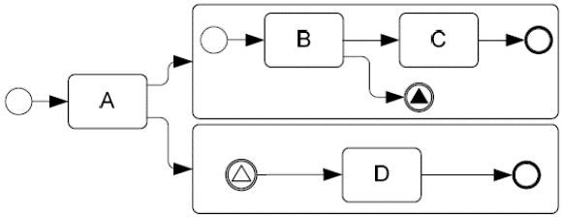

D no se ejecuta hasta que termina B y se envía la señal.

**Patrones de Cancelación**

* *Patrón 19 (Cancel Activity)*
  + Una actividad habilitada es deshabilitada, es decir, el flujo esperando por la ejecución de la actividad es removido.
  + Sinónimos: withdraw activity.
  + Problema: Son pocos los lenguajes que lo soportan directamente en el lenguaje de modelado (gráficamente).
  + Implementación: Muchos BPMSs soportan este patrón usando una API -> No es posible modelarlo en forma directa con el lenguaje, sino dentro de las actividades es posible invocar una función que soporte la deshabilitación de otra actividad.



* *Patrón 20 (Cancel Case)*
  + Una instancia de proceso es cancelada y removida completamente (aún si existen partes del proceso que son instanciadas varias veces).
  + Sinónimos: withdraw activity.

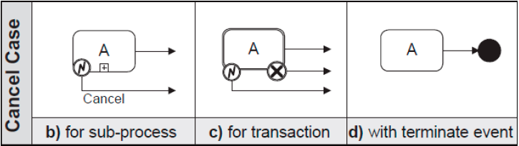

**Unidad 5: Procesos de negocios en entornos Business to Business**

Conceptos

* E-commerce: Compra y Venta de bienes y servicios realizada por personas en forma electrónica a través de TIC’s
* E-business: Transacciones comerciales (compra y venta de productos) realizada por empresas a través de medios electrónicos (TIC’s)
  + Business to Consumer (B2C): Transacciones comerciales realizadas entre empresas y consumidores a través de medios electrónicos (TIC’s)
  + Business to Business (B2B): Transacciones comerciales y comunicaciones realizadas entre empresas a través de medios electrónicos (TIC’s)

Colaboraciones Business to Business

Colaboración entre Organizaciones implica:

* Establecimiento de relaciones de negocio estrechas entre las partes

Definición de un acuerdo de colaboración:

* + Período de la relación de colaboración: mediano o largo plazo
  + Productos y servicios a intercambiar
  + Metas de Negocio Comunes
* Comunicación bidireccional entre las partes
* Procesos privados de las organizaciones son integrados con los de sus socios a través de la definición y ejecución en forma conjunta de los procesos de negocio colaborativos
* Las organizaciones toman decisiones en forma conjunta mientras preservan sus propios objetivos
* Propósitos:
  + Alcanzar metas de negocio comunes entre las empresas
  + Mejorar sus beneficios y disminuir sus costos

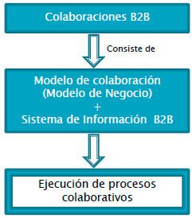

Modelos de Colaboración

Modelos de negocio que definen las reglas generales a ser aplicadas y los procesos a llevar a cabo para la gestión de colaboraciones entre organizaciones.

Proceso de Negocio Colaborativo

* Se extiende a través de varios participantes (empresas u organizaciones)
* Define el intercambio de información y la coordinación de actividades entre las empresas (socios de negocio)
* Propósito: alcanzar una meta de negocio común
* Definido y ejecutado conjuntamente entre las partes
* Define la vista global de la colaboración entre las partes

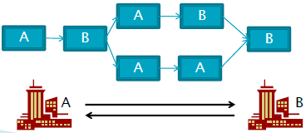

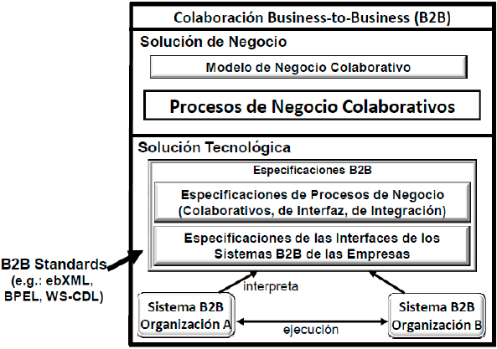

**Colaboraciones B2B: Nivel Tecnológico**

IT para dar soporte a la especificación/ejecución de procesos colaborativos.

Requerimiento clave: soporte a la interoperabilidad entre los sistemas / componentes B2B de los participantes.

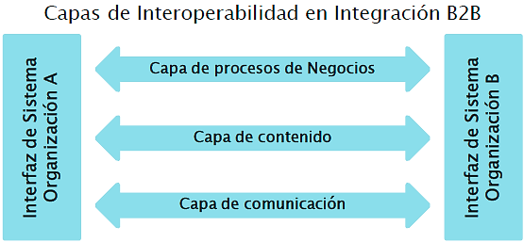Capas de Interoperabilidad en Integración B2B:

* Capa de Comunicación:
  + Interoperabilidad desde el punto de vista del protocolo de comunicación a usar sobre Internet (ej: HTTP, SOAP, etc.)
* Capa de Contenido:
  + Interoperabilidad desde el punto de vista de la información (documentos de negocio) que es intercambiada
  + Acuerdo sobre la sintaxis y semántica de los documentos de negocio
* Capa de Procesos de Negocio:
  + Interoperabilidad entre los servicios que forman parte de las interfaces de las empresas u organizaciones.
* Requiere de:
  + Especificación de las Interfaces de las empresas
  + Especificación de los procesos en un lenguaje ejecutable

Estándares B2B para capas de interoperabilidad:

* Capa de Comunicación:
  + SOAP, REST
* Capa de Contenido:
  + RosettaNet, OAGIS, EIDX, CIDX
* Capa de Procesos de Negocio:
  + Basados en Transacciones de Negocio
    - ebXML
    - RosettaNet
  + Basados en Composición de Servicios Web
    - BPEL
    - WSDL

Estos estándares posibilitan el intercambio de mensajes basados en XML (eXtensible Markup Language) entre los sistemas de las partes.

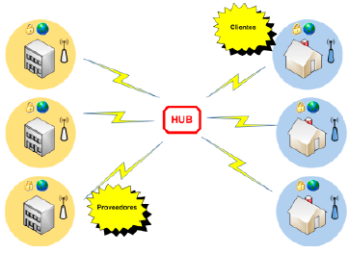Sistemas de Información Business-to-Business

* **Sistemas e-Marketplaces**
  + El hub es un SI operado por una 3ra parte independiente
  + Generalmente enfocados en mercados verticales
  + Facilitan y median conexiones muchos-a-muchos entre los sistemas de las empresas
  + Tipos: E-Marketplaces Transaccionales (Procesos de Compras y Ventas) y E-Marketplaces Colaborativos (Soporte a Procesos Colaborativos)
  + **Gestión Centralizada de los Procesos**
  + E-Marketplaces Colaborativos
    - Ventajas:
      * Implementación de un único vínculo de comunicación con el e-marketplace
      * Disminución de costos de instalación y mantenimiento de la integración B2B
      * Uso de un único estándar B2B para el intercambio de información y ejecución de los procesos colaborativos
      * Visibilidad provista a todos los socios con respecto a la información compartida y al estado de los procesos
    - Desventajas
      * Problemas de confianza de las empresas sobre los mecanismos de control y distribución de la información compartida
      * Los socios podrían requerir de soluciones más específicas a los procesos colaborativos estandarizados que ofrece el e-marketplace
      * Las empresas deben pagar por los servicios ofrecidos por el e-marketplace
      * Difícil de mantener actualizada la información de los socios
      * Pérdida de la Autonomía de las Empresas sobre la gestión y control de la info. compartida y los procesos
* 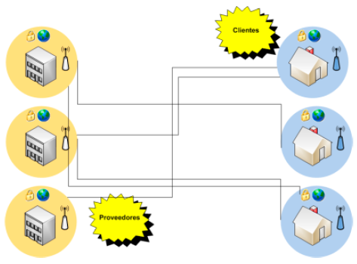**Sistemas Peer-to-Peer**
  + El intercambio de información y ejecución de los procesos es realizado a través del intercambio directo de información entre los sistemas de las partes
  + No existe un intermediario las empresas actúan como clientes y servidores a la vez
  + Reflejan la idea que cada empresa es autónoma e interactúa con otras en forma descentralizada
  + **Gestión Descentralizada de los Procesos**
  + Peer-to-Peer Colaborativos:
    - Ventajas
      * Cada empresa mantiene el control de la información que comparte con sus socios.
      * Cada empresa tiene el mismo estatus y poder que sus socios.
      * Escalabilidad de relaciones de colaboración.
      * Alto nivel de autonomía de las empresas.
      * Gestión descentralizada de la información y de los procesos colaborativos.
      * Integración con los sistemas internos es realizada dentro de cada empresa.
      * Personalización de los procesos de negocio colaborativos para cada relación de colaboración.
      * Los socios pueden decidir qué estándar B2B utilizar de acuerdo a sus requerimientos.
    - Desventajas
      * Con varios socios, los costos de desarrollo y de mantenimiento son más altos.
      * La solución de integración podría ser única para cada par de empresas.

Procesos Colaborativos

Procesos Colaborativos como Procesos Abstractos:

* No pueden ser ejecutados directamente por un sistema si ellos son gestionados en forma descentralizada
* Cada empresa debe definir la lógica privada que soporta el intercambio de mensajes en dichos procesos
* Esta lógica es definida en procesos privados (o de integración), los cuales son ejecutables
* Un proceso colaborativo es implementado a través de los procesos de negocio privados (de integración) de cada parte
* Los sistemas de las empresas ejecutan los procesos de integración que contienen la lógica de coordinación (intercambio de mensajes XML) y la lógica privada (invocación a aplicaciones internas)

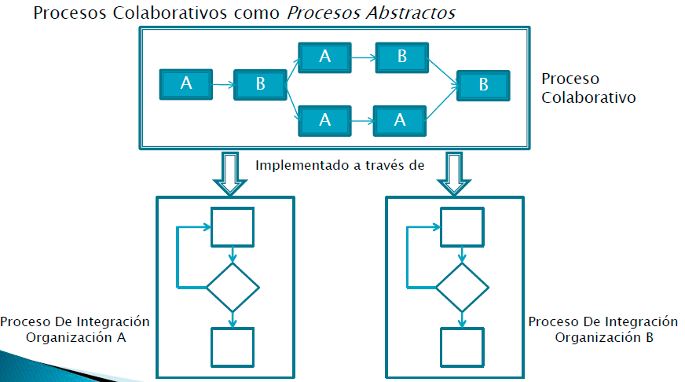

**Colaboraciones B2B: Tipos de Procesos de Negocio**

* Proceso de Negocio Colaborativo
  + Define la vista global de la colaboración
  + No ejecutable
* Proceso de Interfaz
  + Describe el comportamiento público del rol que un participante desempeña en un proceso colaborativo
  + Lógica pública: punto de vista del rol de un participante
  + Describe el orden en el cual un participante envía y recibe mensajes
  + No ejecutable
* Proceso de Integración
  + Adiciona aspectos privados (lógica de negocio interna) a un proceso de interfaz
  + Refinamiento de un proceso de interfaz
  + Soporta el comportamiento de un participante en la interacción con otros
  + Incluye las actividades para producir y procesar la información intercambiada como así también las transformaciones de datos e invocaciones a sistemas internos
  + Es ejecutable a través de un BPMS

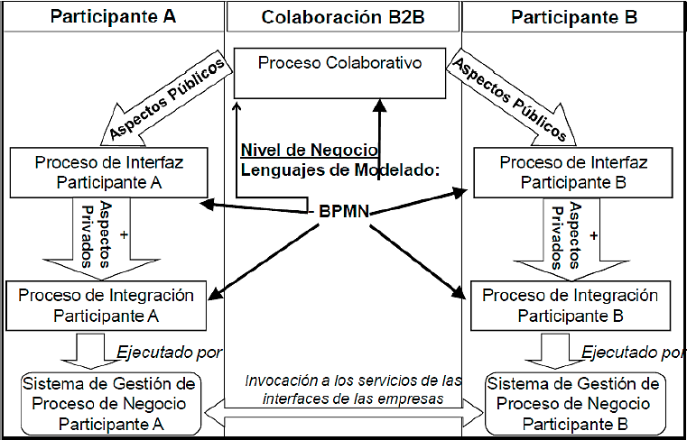

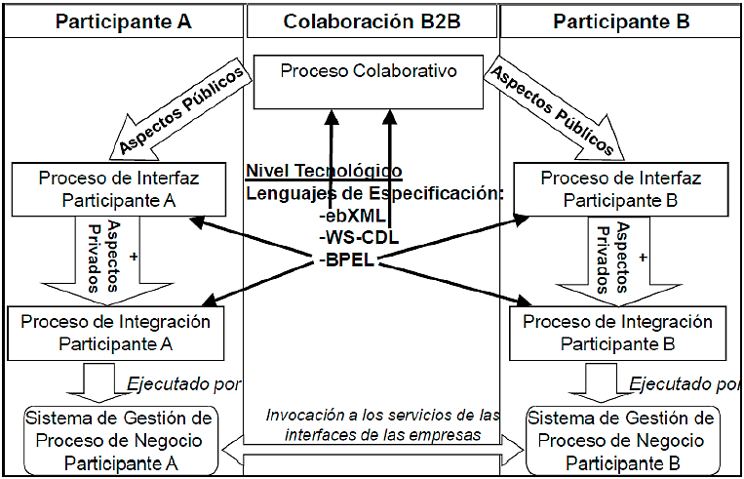

**Unidad 6: Arquitecturas Orientadas a Servicios – SOA**

Servicio

Es un programa o aplicación de software independiente.

* Que soporta los principios de la computación orientada a servicios.
* Que provee una colección de funciones (operaciones) agrupadas de acuerdo a un contexto funcional establecido por el servicio.

Servicios son elementos computacionales autónomos e independientes de la plataforma.

* Que se describen por sí mismo.
* Ejecutan funciones de negocio, las cuales van desde responder simples solicitudes hasta ejecutar procesos de negocio complejos.
* Permiten a las organizaciones exponer sus funcionalidades descritas en un contrato.
* Independientes del estado o contexto de otros servicios.

Computación Orientada a Servicios (Orientación a Servicios)

* Paradigma de computación que usa a los servicios como los bloques de construcción fundamentales de una aplicación o sistema (distribuido).
* Comprende una serie de principios de diseño orientados a servicios.
* Evolución de la computación distribuida basada en el paradigma de interacción solicitud/respuesta y los paradigmas de orientación a objetos y componentes.

**Servicios**

Un servicio incluye los siguientes aspectos:

* Un Contrato
* Una implementación del Servicio
* Detalles de Acceso

Contrato

* Describe el comportamiento del servicio.
* Es independiente de los detalles de implementación.
* Incluye:
  + Interfaz del Servicio:
    - El conjunto de operaciones que provee el servicio (las funciones que provee y hace públicas un servicio para que sean invocadas).
    - Una operación representa una unidad lógica de trabajo.
    - Una operación posee parámetros de entrada y salida. $→$ Los mensajes intercambiados entre un solicitador del servicio y el servicio.
    - La interfaz también puede definir el formato de los mensajes.
  + Calidad del Servicio:
    - Características que no involucran detalles de acceso o de la interfaz del servicio.
    - Ejemplo: detalles de autorización, seguridad, disponibilidad.

Implementación del Servicio

* La lógica de negocio que soporta el servicio implementada en una tecnología específica.
* Servicios Web, J2EE, .Net

Detalles de Acceso

* Ubicación: la dirección de red donde reside el servicio (conocido como el EndPoint)
* Binding: indica el protocolo de transporte a usar en la comunicación

Ejemplo: Diseño del servicio de la entidad de negocio Producto

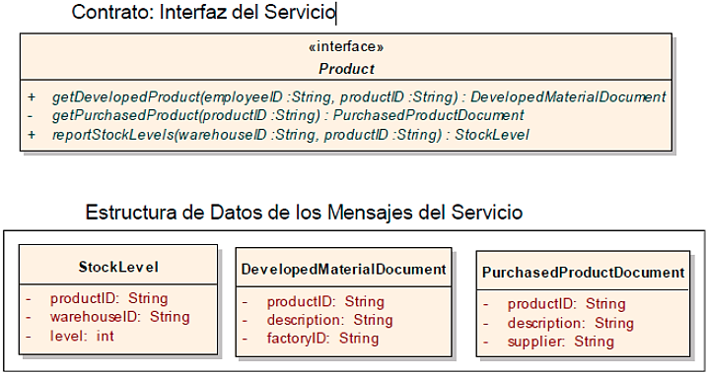

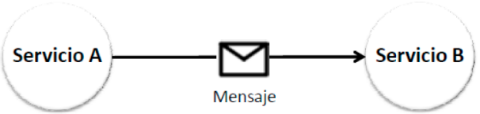 Comunicación entre Servicios

* Los servicios se comunican a través del intercambio de mensajes.
* Una operación de un servicio puede tener mensajes de entrada y/o salida

Patrones de interacciones (tipos de operaciones del Servicio):

* One-way:
  + Involucra un único mensaje en un sólo sentido
  + Un cliente invoca un servicio con una solicitud (enviando un mensaje de entrada)
  + No existe una respuesta a la solicitud
  + Interacción asincrónica
* Request-response
  + Involucra el intercambio de dos mensajes
  + Un cliente invoca un servicio con una solicitud y una respuesta es retornada al mismo
  + Interacción sincrónica
* Solicit-response:
  + Involucra el intercambio de dos mensajes
  + El servicio envía una notificación a un cliente y recibe una respuesta
  + Interacción sincrónica
* Notification
  + Involucra un único mensaje
  + El servicio es quien envía el mensaje
  + Interacción asincrónica

Tipos de Servicios

* Servicio Compuesto
  + Es una agregación de servicios simples y compuestos.
  + Es aquel cuya lógica de negocio involucra la invocación de operaciones ofrecidas por otros servicios
  + Un servicio compuesto está típicamente asociado con la automatización de un proceso de negocio, a través del cual se integran las aplicaciones de la empresa
* Servicio Simple
  + Es aquel cuya lógica interna es implementada accediendo a un sistema de información local

**Principios de Orientación a Servicios**

* Servicios comparten un contrato:
  + Para la interacción entre servicios, todo servicio debe definir y compartir un contrato que describe el servicio y los términos del intercambio de mensajes.
  + Un consumidor de un servicio, accederá a este mediante el contrato, logrando así la independencia entre el consumidor y la implementación del propio servicio.
* Servicios débilmente acoplados:
  + Servicios deberían ser diseñados para interactuar sin altas dependencias entre servicios.
  + Lógica de los servicios tiene que ser independiente de los demás servicios tanto como sea posible.
* Abstracción de Servicios
  + Ocultamiento de los detalles de implementación e infraestructura tecnológica del ambiente de ejecución.
* Reuso de Servicios
  + Todo servicio debe ser diseñado y construido pensando en su reutilización en diferentes contextos.
  + Es un principio fundamental en orientación a servicios.
  + La lógica de servicios reusables necesita ser agrupada dentro de un contexto agnóstico.
  + Servicios con contextos funcionales agnósticos proveen un mayor potencial de reuso.
* Autonomía de Servicio
  + Se refiere al grado de libertad que un componente de software posee para controlar y tomar sus propias decisiones sin tener que recurrir a un componente externo.
  + Cuanto mayor control un programa posee, mayor autonomía ofrece.
  + Cada servicio puede tener su propio entorno de ejecución.
* Servicios sin Estado (Stateless)
  + Servicios simples no deberían requerir mantener información o estado entre solicitudes de sus funciones (operaciones) cuando son implementados.
  + Servicios simples no deberían ser dependientes del estado o contexto de otros servicios.
  + Si se requiere mantener el estado entre solicitudes, estas deberían mantenerse en términos de procesos de negocio (Servicios Compuestos) o servicios de entidades.
* Descubrimiento de Servicios
  + Todo servicio debe poder ser descubierto de alguna forma para que pueda ser utilizado.

**Arquitectura Orientada a Servicios**

* Estilo arquitectónico basado en la computación orientada a servicios.
* Establece una forma de organizar y diseñar un sistema de software para proveer servicios a aplicaciones de usuarios finales u otros servicios distribuidos en la red, a través de interfaces publicadas que pueden ser buscadas y encontradas.
* Como filosofía de diseño, es independiente de la tecnología. (Ejemplos: servicios Web o Enterprise Java Beans).

Roles (Tipos de Componentes)

* Service Provider:
  + La parte que provee funcionalidades de aplicaciones y negocio como servicios.
  + Publica servicios.
  + Punto de vista de negocio: el owner del servicio.
  + Punto de vista arquitectónico: el componente que implementa el servicio.
* Service Requestor:
  + La parte con un requerimiento que puede ser cumplido por un servicio.
  + Punto de vista de negocio: quien requiere una función de negocio.
  + Punto de vista arquitectónico: la aplicación que busca e invoca servicios.
* 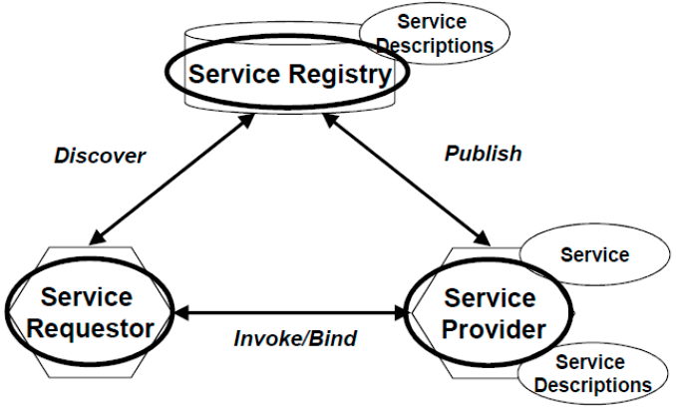Service Registry/Broker:
  + La parte que provee un repositorio de descripciones de servicios donde proveedores de servicio publican servicios y solicitadores encuentran y obtienen información a través de los mismos.

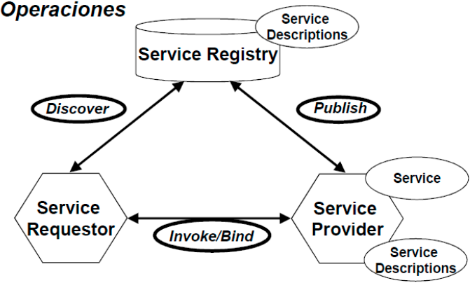Operaciones esperadas en SOA

* Creación de servicios.
* Descripción de servicios.
* Publicación de servicios en repositorios (Intranet o Internet).
* Descubrimiento de servicios por potenciales usuarios.
* Invocación/binding de servicios.
* Eliminación de la publicación cuando no esté más disponible o no se requiera.

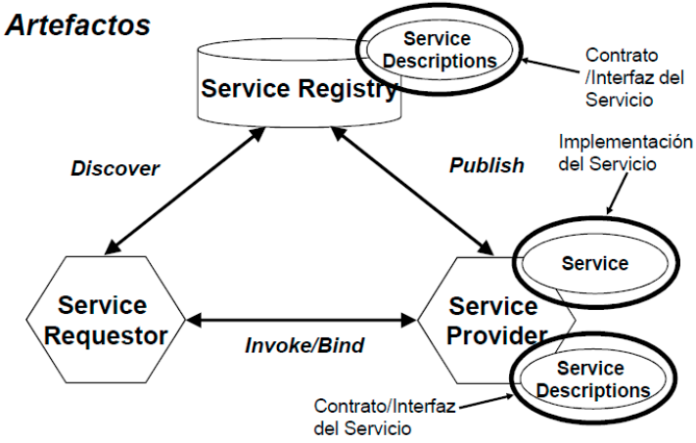

Beneficios:

* Encapsulación y modularización de componentes de software autónomos, heterogéneos y débilmente acoplados:
  + Servicios son definidos, desarrollados y gestionados de manera independiente.
* Reuso de servicios en diferentes aplicaciones.
* Incremento de la Interoperabilidad:
  + Menores requerimientos de integración
* Alineación entre los procesos de negocio y las aplicaciones:
  + Alineación de los procesos de negocio (requerimientos de negocio) con los requerimientos de software/sistemas.
  + Facilita la integración de aplicaciones para la automatización de proceso.
* Alineación de la solución tecnológica con la solución de negocio:
  + Servicios en niveles mayores de abstracción y de granularidad, representando lógica o tareas de negocio.
  + Un servicio encapsula un segmento o funcionalidad de la empresa.
* Agilidad ante cambios organizacionales
  + Reuso de servicios independientes de los procesos de negocio y aplicaciones específicas.
  + Reemplazo de servicios.
  + Cambio en la lógica sin implicar cambios en el contrato.

**Interrelación entre los Principios de Orientación a Servicios**

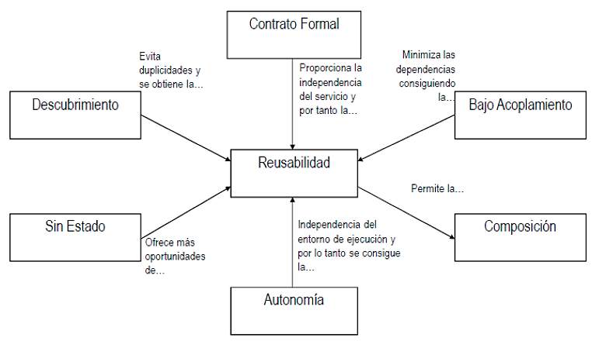

**Diseño Orientado a Servicios**

Clasificación de Servicios

Los servicios pueden ser clasificados según:

* El tipo de lógica que encapsulan.
* El potencial reuso que dicha lógica tiene.
* Cómo esta lógica se relaciona con dominios existentes dentro de una empresa.

Tipos de Servicios:

* 1. Servicios de Entidad
  2. Servicios de Utilidad
  3. Servicios de Tareas
  4. Servicios de Integración/Composición

Capas de abstracción de tipos de servicios

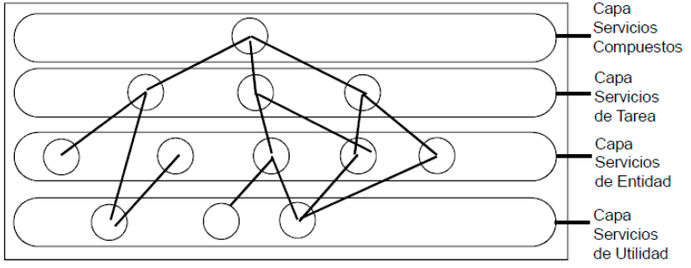

Estas capas tienden a formar una jerarquía de Composición.

* Servicio de Entidad (Entity Service)
  + Define su funcionalidad y contexto sobre una o más entidad de negocio.
  + Entidades de negocio se pueden derivar de modelos de dominio, modelos de datos, ontologías, etc.
  + Ejemplos de Entidades: Cliente, Empleado, Factura, Orden, Producto, etc.
  + Independiente de la lógica de los procesos de negocio.
  + Es altamente reusable en diferentes procesos de negocio o composiciones de servicios.
  + También conocido como: entity-centric business services, business entity service.
* Servicio de Tarea (Task Service)
  + Un servicio con funcionalidades directamente asociadas a tareas de negocio.
  + Provee funciones o capacidades de negocio básicas que soportan tareas específicas en el contexto de procesos de negocio.
  + Generalmente tiene un alcance funcional a una entidad de negocio.
  + Ejemplos: Servicio de Gestión Pago, Servicio de Gestión de Facturación, Servicio de Gestión de Inventario:
    - Cada uno de ellos brindando operaciones (definidas en su interfaz) y expresando funciones de negocio.
  + Independiente de los procesos de negocio.
  + Puede ser reusado en diferentes procesos de negocio o composiciones de servicios, pero el nivel de reuso generalmente es menor al de un servicio de entidad.
  + También conocido como: business services, task centric business service.
* Servicio de Integración/Composición
  + Servicio compuesto que expresa la lógica de un proceso de negocio, a través del cual se invoca a otros servicios.
  + Ejemplos: Servicio de Gestión de Ordenes de Compra, Servicio de Gestión de Reclamos.
  + Es aplicable al contexto de un proceso de negocio.
  + Poca probabilidad de reuso.
  + También conocido como: orchestration services, business process service.
* Servicio de Utilidad (Utility Service)
  + Los anteriores tipos de servicios se enfocan en la lógica de negocio.
  + Servicios de Utilidad proveen funciones y capacidades independientes de la lógica de negocio.
  + Ejemplos: Servicio de Loggin, Notificación, Manejo de Excepciones.
  + Altamente reusable en diferentes contextos.
  + También conocido como: application service, infraestructura service.

Identificación de Servicios

* Enfoque Top-Down
  + Servicios son identificados como actividades de los procesos de negocio.
  + Enfoque centrado en procesos → requiere partir de modelos de procesos de negocio.
  + Se identifican primero los servicios compuestos que soportan los procesos de negocio.
  + Luego se identifican servicios de tareas que soportan actividades de los procesos.
  + Luego se identifican servicios de entidades y de utilidad.
* Enfoque Bottom-Up
  + Servicios son identificados a partir de las aplicaciones existentes.
  + Se identifican las funcionalidades de las aplicaciones a ser expuestas en los servicios que las encapsulan.
  + Las funcionalidades expuestas de los sistemas existentes son generalmente orientadas o dependiente de la tecnología $→$ no soportan actividades o funciones de negocio.
  + Estos servicios deben ser combinados para dar soporte a los procesos de negocio.

Se utiliza y recomienda usar una mezcla de ambos enfoques: Top-Down y Bottom-Up

* Comenzar con identificar los servicios compuestos que soportan a los procesos.
* Identificar servicios de tarea.
* Identificar servicios de aplicaciones existentes. Mapearlos con actividades requeridas en los procesos.
* Identificar el resto de los servicios.

Tipos de Granulación (Granularidad)

* Granulación de Servicio:
  + La granulación del alcance funcional del servicio (su contexto funcional).
  + Refleja la cantidad de lógica funcional que podría encapsular, basado en su contexto.
  + Ej: un servicio de granulación amplia (coarse grained) tendría un contexto funcional amplio, independientemente si provee una o diez funciones.
* Granulación de Funciones (Operaciones):
  + Representa el alcance funcional de una función (operación) específica de un servicio.
  + Regla: una función de granulación fina (fine grained) realiza menos trabajo (o lógica de negocio) que una de granulación amplia.
* Granulación de Datos:
  + La cantidad de datos que una función de un servicio necesita intercambiar para llevar a cabo su función.
  + Tipos de intercambios entre servicios: mensajes centrados en documentos vs comunicación RPC.
  + Mensajes centrados en documentos contienen conjuntos enteros de información (documentos de negocio) $→$**granulación amplia**.
  + Comunicación RPC se basa en intercambios más pequeños de parámetros de datos $→$ **granulación fina**.
* Granulación de Restricciones:
  + El nivel de detalle en que la lógica de validación está definida para un parámetro particular de una función o una función dentro del contrato del servicio.
  + El esquema o modelo de datos de la información intercambiada por una función puede definir restricciones de validación específicas:
    - Tipo, longitud y formato del dato, valores permitidos, etc.
  + Medida en relación a la lógica de validación presente sólo en el contrato del servicio, no la lógica de negocio de las funciones de un servicio.
    - No existe un principio que dicte los niveles de granulación para un diseño orientado a servicios.
    - Varios principios de diseño impactan en forma diferente en los tipos de granulación.

Diseño de Contratos

* Contratos constituyen la base para la comunicación entre servicios y por lo tanto representan el **elemento arquitectural** más importante en una SOA.
* Propósito: soportar **nuevos requerimientos de automatización** de negocio minimizando la cantidad de esfuerzo de desarrollo y priorizando la reutilización de servicios disponibles.
* Foco en la **definición de la interfaz** (operaciones) del servicio, los datos que intercambian el servicio y los aspectos de calidad de servicio.
* Evitar la transformación de datos siempre que sea posible en el intercambio de mensajes entre servicios.
  + Transformación de datos → problemas:
  + Mayor esfuerzo de desarrollo en la integración.
  + Disminución de la performance debido a la ejecución del proceso de transformación de datos con cada intercambio.
  + Incremento de la complejidad arquitectural →incorporación de capas de transformación.
  + Necesidad de mantener y evolucionar las capas de transformaciones con el resto de la arquitectura.
  + Dos servicios deberían utilizar el mismo esquema de datos en el intercambio de mensajes.
* Estandarización de la representación de los datos a ser utilizadas por todos los servicios.
  + Reuso de esquemas de datos en diferentes servicios.
* Modularización y Centralización de las definiciones de calidad de servicio
  + Reuso de dichas definiciones en diferentes servicios.

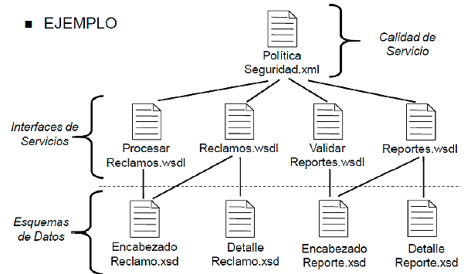

Acoplamiento de Servicios

El acoplamiento siempre existe entre componentes de software

Propósitos:

* Servicios y sus consumidores deberían poder evolucionar en el tiempo con un mínimo impacto sobre cada uno de ellos.
* Reducir el número de conexiones entre servicios.
* Bajo nivel de acoplamiento entre servicios evita problemas de redundancia y duplicación de servicios.

Recomendación: Definir primero el contrato y luego la lógica de Implementación

Evitar acoplamiento del contrato con la implementación.

* Se produce cuando se deriva un contrato a partir de una implementación
* El contrato generado posee características del ambiente de implementación. Los detalles de los recursos a los que accede la implementación pueden estar embebidos dentro del contenido del contrato.
  + Ej: si el esquema de datos de los mensajes se deriva de tablas y vistas a las que accede la implementación, detalles del modelo físico de datos terminarán siendo parte del contrato del servicio.
* Esto disminuye el ciclo de vida del contrato del servicio y dificulta la evolución del mismo en el largo plazo.

Cohesión de Servicios

Se refiere al grado de relación funcional que tienen las funciones (operaciones) que provee un servicio.

Es un principio importante en el diseño de servicios.

Alta cohesión en un servicio permite:

* Aumento de la claridad y comprensión de las funciones del servicio.
* Simplifica el mantenimiento y futuros cambios.
* Granularidad del servicio en niveles razonables.
* Bajo acoplamiento.

Ejemplo:

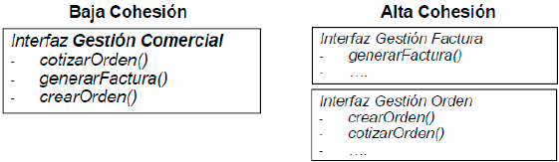

**Unidad 6: Servicio Web**

**Middleware**

Un middleware facilita y gestiona la interacción entre aplicaciones a través de plataformas heterogéneas.

* Soporta la integración de aplicaciones bajo un servicio de interfaz común.
* **Middleware como abstracción de programación.**
  + Oculta la complejidad de construir un sistema distribuido.
  + Provee abstracciones de programación de alto nivel para invocar aplicaciones distribuidas.
* **Middleware como infraestructura de sistemas distribuidos.**
  + Provee herramientas para implementar las abstracciones de programación en tiempo de diseño.
  + Interpreta las abstracciones de programación en tiempo de ejecución.
  + Oculta la heterogeneidad de los sistemas (lenguajes de programación, sistemas operativos, etc).

Tipos de Middleware

* *RPC (Remote Procedure Call)*
  + Soporta llamadas a procedimientos remotos en forma transparente y uniforme.
  + Es el tipo más básico de middleware.
  + Modelo de comunicación básico: sincrónico.
  + RCP como abstracción de programación:
    - Oculta los detalles de comunicación detrás de una llamada a procedimientos remotos.
  + RPC (Remote Procedure Call) como infraestructura
    - Soporte en Tiempo de Diseño

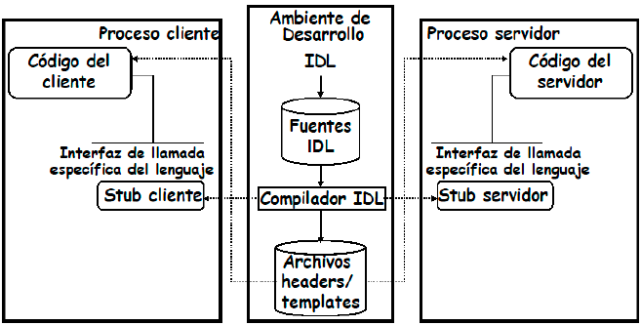

* + - Soporte en Tiempo de Ejecución

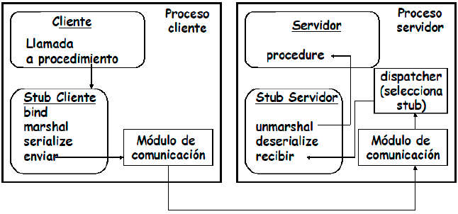

* *TP Monitors (Monitores de Procesamiento de Transacciones)*
* *Object Brokers (CORBA, DCOM)*
* *MOM (Message Oriented Middleware)*
  + Interacción sincrónica no siempre es requerida
  + Soporta un modelo de comunicación asincrónico
  + Uso de colas de mensajes
  + Vínculos punto-a-punto entre las aplicaciones
  + Entrega asegurada de mensajes

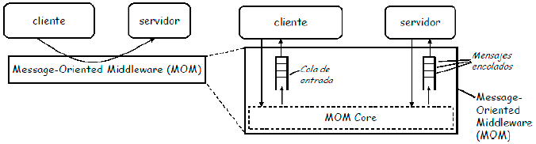

* + Middleware de plataformas EAI (integración de aplicaciones empresariales)

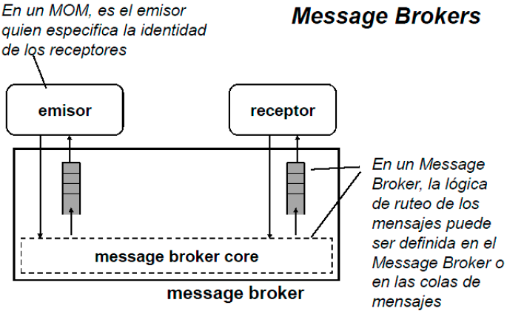

* + Modelo de Interacción: Publicar/Suscribir
  + Aplicaciones que envían mensajes $→$ Publicadores
  + Aplicaciones interesadas en recibir mensajes $→$ Suscriptores
  + Cuando un Publicador envía un mensaje, el Middleware recupera la lista de aplicaciones suscriptoras de ese tipo de mensaje, y entrega una copia a cada una.

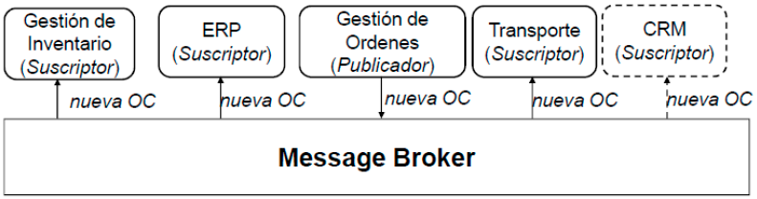

* + Plataformas EAI basadas en Message Brokers
    - ***Adaptadores***
      * Mapean formatos de datos heterogéneos, interfaces y protocolos en un modelo y formato común.
      * Propósito: Ocultar heterogeneidad y presentar una vista uniforme.
      * Un adaptador es necesario para cada tipo de aplicación a ser integrada.
    - ***Message Broker***
      * Soporta las interacciones entre los adaptadores y, por lo tanto, entre las aplicaciones integradas.

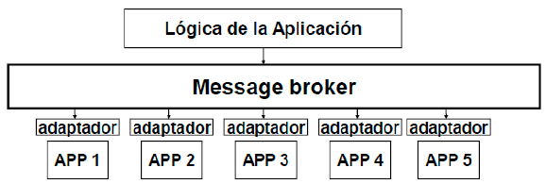

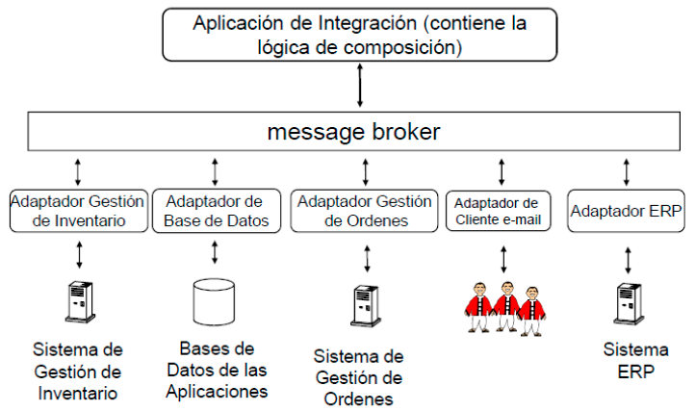

**Servicios Web (Web Services)**

Aplicaciones de negocio modulares, contenidas en sí mismas, que tienen interfaces basadas en estándares, orientadas a Internet y abiertas [UDDI Consortium, 2001]

Una aplicación de software identificada por un URI, cuyas interfaces y “bindings” son capaces de ser definidos, descriptos y descubiertos como artefactos XML. Un servicio Web soporta interacciones directas con otros agentes de software usando mensajes basados en XML intercambiados a través de protocolos basados en Internet. [W3C, 2002]

Un servicio Web expone la funcionalidad de un sistema de información y hace a la misma disponible a través de tecnologías Web estándares.

$→$ A través de servicios Web es posible publicar funciones de negocio en la Web y posibilitar un acceso universal a estas funciones.

El uso de estándares reduce la heterogeneidad y facilita la integración de aplicaciones.

Soportan el paradigma de Computación Orientada a Servicios utilizando tecnologías Web estándares.

$→$ Un servicio Web debe ser “definido, descrito y descubierto”.

**Servicios Web funcionan como adaptadores $→$ encapsulan una o más aplicaciones proveyendo una única interfaz y un acceso Web a la misma.**

Servicios Web para integración B2B

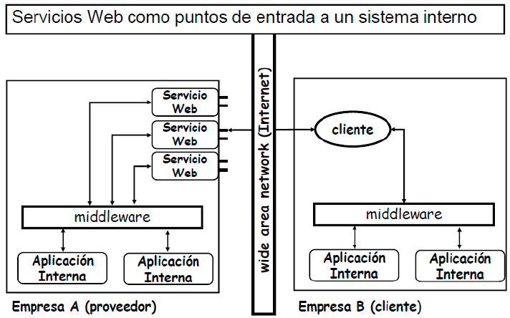

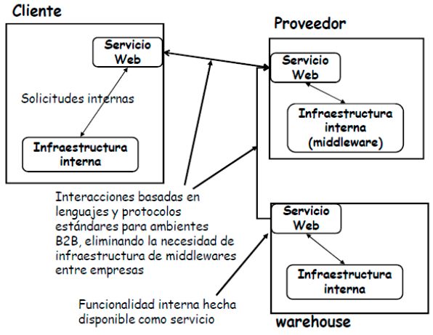

Servicios Web y EAI

* Aunque su origen fue para integración B2B, se utilizan también para integración de aplicaciones dentro de una empresa.
* EAI requiere de wrappers homogéneos (que entiendan un mismo formato de datos).
* Web Services son wrappers y homogéneos, e interoperan a través de estándares Web.
* Proveen el soporte base para construir un middleware que soporte la integración de aplicaciones de empresa a través de la Web.

Arquitectura interna y externa de un servicio web

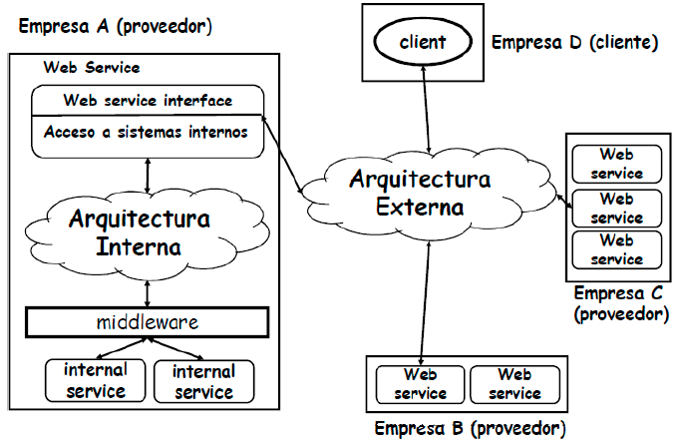

Tecnologías Estándar de Servicios Web

* SOAP
  + Protocolo de comunicación para Servicios Web.
* WSDL
  + Lenguaje para la descripción de Servicios Web (descripción de los contratos/interfaces de los Servicios Web).
* UDDI
  + Registro de servicios para Servicios Web.

Todas estas tecnologías utilizan una sintaxis común basada en XML, con estructuras de datos y formatos descritos como documentos XML

Arquitectura orientada a servicios estándares para servicios web

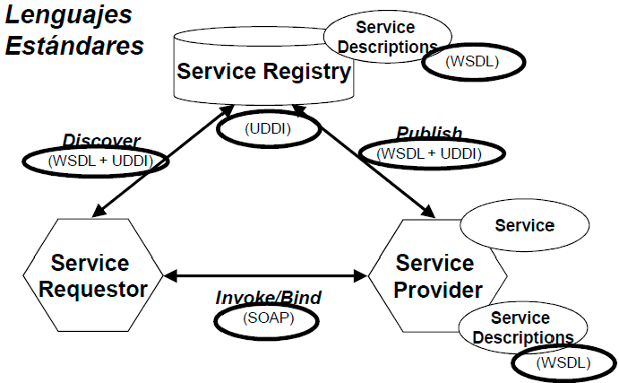

Tecnología de Servicios Web: SOAP

* SOAP: Simple Object Access Protocol
  + Estándar propuesto por la W3C.
  + Soporta el intercambio de información estructurada basada en XML entre entidades pares (peers) descentralizadas.
  + Codificación y empaquetamiento basado en XML para intercambiar datos, mensajes y RPCs (llamadas a procedimientos remotos a través de Internet).
* SOAP especifica:
  + Un formato de mensaje para comunicaciones one-way y cómo la información se empaqueta en un documento XML.
  + Convenciones sobre cómo realizar una llamada RPC a través de mensajes SOAP.
  + Un conjunto de reglas a seguir para procesar un mensaje SOAP.
  + La descripción de cómo un mensaje debería ser transportado a través de Internet (usando HTTP o SMTP).

Además

* Mensajes son como sobres donde la aplicación coloca los datos a ser enviados.
* Tienen dos partes: header (opcional) y body.
* SOAP no especifica qué hacer con el mensaje.
  + Un patrón de comunicación tiene que ser codificado en el mensaje e interpretado por el ambiente.
* La sección body contiene datos de negocio dependientes de las aplicaciones
* La sección header contiene datos de la infraestructura (ej: identificadores, info de seguridad, etc.)

SOAP soporta dos estilos de interacción:

* Basado en Documentos
* Basado en RCP

**Estos estilos influencian cómo se definen el header y body de un mensaje SOAP.**

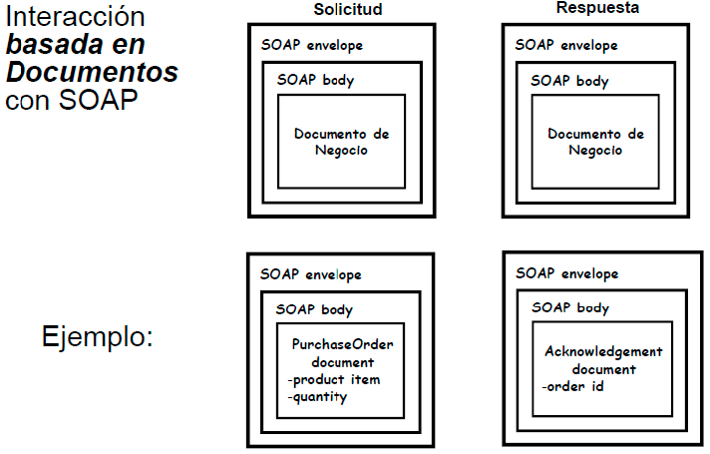

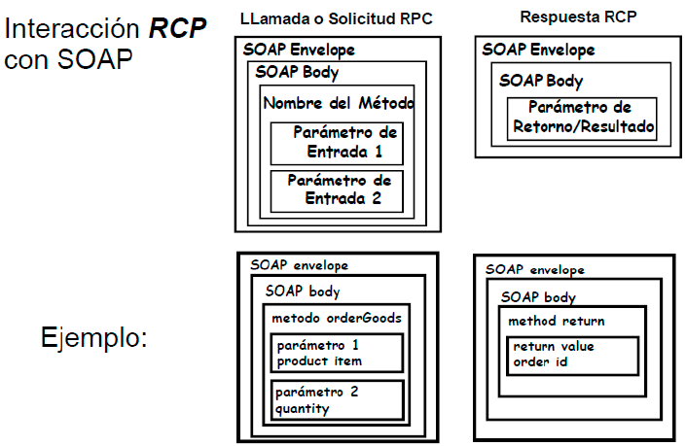

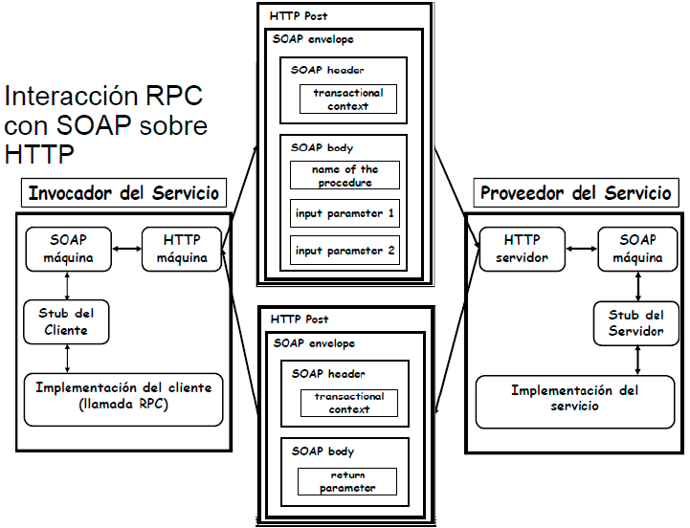

Diseño de Servicios Web

Aspectos:

* Interfaces:
  + Indican las operaciones que pueden ser invocadas a un servicio.
  + Especifican la dirección (URI) del servicio y el protocolo de transporte a usar cuando se invoca el servicio.
  + Estándar usado: WSDL.
* Protocolo de Negocio o Conversación:
  + El orden en que las operaciones de un servicio pueden ser invocadas desde un cliente para alcanzar sus objetivos.
  + Estándares usados: BPEL.

Para describir completamente un servicio, es necesario especificar no sólo su interfaz sino también sus protocolos de conversación.

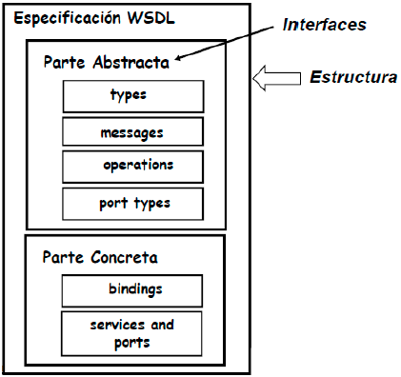

Tecnología de Servicios Web: WSDL

WSDL: Web Services Description Lenguage

Estándar Propuesto por la W3C.

Soporta la descripción de servicios web.

Permite la separación de las interfaces del protocolo de transporte y la información de dirección del servicio.

Elementos de la Parte Abstracta (Interfaces

* Type: un contenedor deestructuras de datos de los mensajes usando un sistema de tipo como XML Schemas.
* Message: documento tipado a ser intercambiado
  + Dividido en partes caracterizadas por un nombre y un tipo → según el correspondiente XML Schema.
  + Unidad de comunicación en un servicio Web.
* Operation: descripción de una acción soportada por el servicio
  + Describe un simple intercambio de mensajes.
* Port Type: representa una interfaz del servicio $→$ colección lógica de operaciones.

**Estos elementos son abstractos, no hacen referencia a una implementación de los Port Types.**

Elementos de la Parte Concreta

* InterfaceBindings: especifica el protocolo de comunicación (el formato de los mensajes) y el protocolo de transporte para todas las operaciones y mensajes definidos en un port type.
  + Ej: los mensajes de una operación X son comunicados usando SOAP y HTTP como protocolo de transporte.

También puede especificar el estilo de interacción de las operaciones (RPC o basado en documentos).

* Port (EndPoint): combina la información de binding con una dirección de red (URI) donde se pueda acceder a la implementación del correspondiente port type.

**Con estos elementos la definición de la interfaz de un Servicio Web se vuelve concreta $→$ Se conoce qué protocolo usar, cómo estructurar los mensajes, y cómo y dónde contactar al servicio.**

Ejemplo de Especificación WSDL

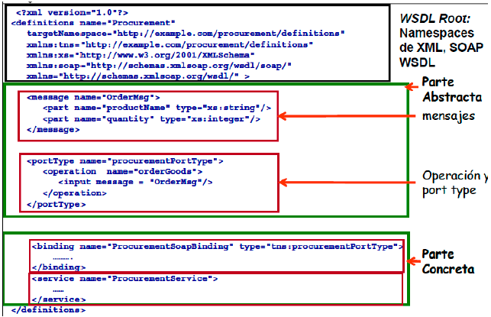

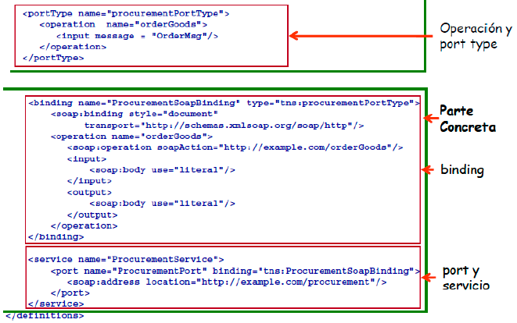

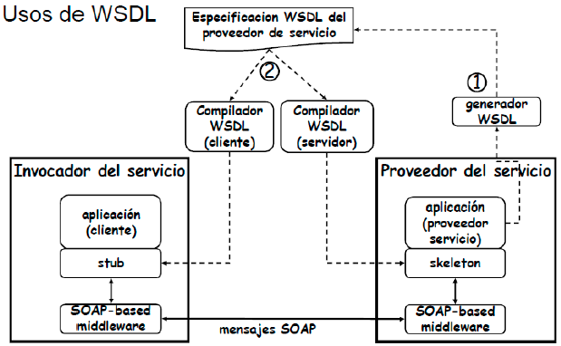

**Tecnologías de Servicios Web: UDDI**

UDDI: Universal Description Discovery and Integration

* Estándar propuesto por OASIS.
* Soporta la construcción de Registros (Repositorios) de Servicios.
* Soporta la definición de un servicio de directorio y de nombres para Servicios Web.
* Define estructuras de datos y APIs para:
  + Publicar descripciones de servicios en el registro.
  + Consultar el registro para buscar descripciones de servicios publicadas.
* APIs de UDDI también son especificadas in WSDL con binding SOAP.
  + El registro es un servicio Web.

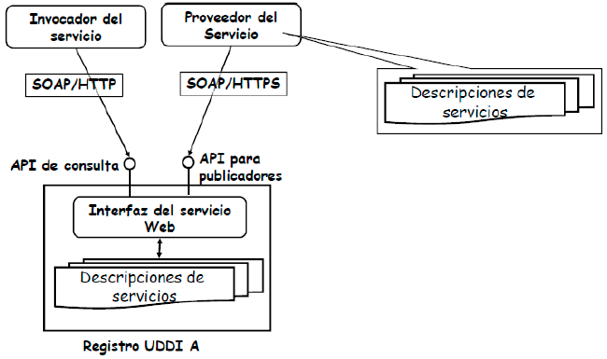

Enterprise Service Bus

La implementación a escala empresarial de Servicios Web y SOA usando SOAP, WSDL y HTTP se enfrenta a los mismos problemas de tecnologías anteriores de sistemas distribuidos.

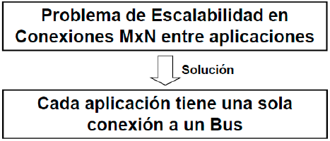SOAP, WSDL y HTTP implica que se deben establecer conexiones punto a punto entre los servicios y sus clientes (requestors).

Enterprise Service Bus

* Middleware de integración de aplicaciones, basado en mensajes y estándares abiertos para implementar, desplegar y gestionar aplicaciones basadas en SOA.
* Basado en interacciones orientadas a eventos y de mensajes asincrónicos entre aplicaciones.
* Posibilita interoperabilidad entre aplicaciones vía adaptadores e interfaces basadas en estándares.
* Basado en el mecanismo “store-and-forward” (o hub and spoke) del middleware encontrado en plataformas EA.
  + **Facilita la escalabilidad de las conexiones entre aplicaciones.**
* Es una combinación de EAI y tecnologías de Servicios Web y de Orquestación de Servicios Web.
* Cuando un servicio es desplegado en el ESB, puede ser usado por cualquier aplicación o servicio conectado al ESB.

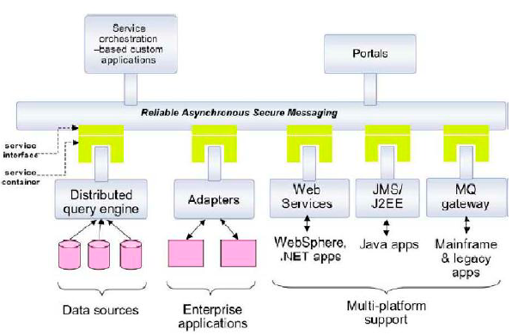

Funcionalidades de un ESB:

* Comunicación de servicios usando multi-protocolos.
* Transparencia de las ubicaciones de los Servicios Web.
* la invocación de servicios no require conocer su ubicación exacta.
* Entrega asegurada de mensajes.
* Mecanismo de publicación/suscripción para el intercambio de mensajes.
* Ruteo de mensajes basado en tópicos y contenido.
* Capacidades de integración con otras tecnologías (sistemas legacy, aplicaciones empaquetadas, EAI).
* Transformación de mensajes y datos requeridos por los servicios.
* Calidad de Servicio (seguridad, etc.).
* Capacidades de monitoreo y control de los componentes del ESB.